**Actividad 1.UF2 SISTEMAS INFORMÁTICOS**



**Miembros del equipo:**

* **VESSELIN BONTCHEV STANEV**
* **JOSÉ IGNACIO GUTIÉRREZ CERRATO**
* **DIEGO PAUL LLIVE CARPIO**
* **DANIEL PAVÓN GÓMEZ**

**Requerimiento 1**

Ejecutar sobre la MV de Windows 10:

* **Los comandos de activación de la consola de comandos en Windows y la PowerShell.**

cmd:

CMD podemos activarlo de distintas maneras, escribiendo en la barra de búsqueda “cmd” y te mostrará la opción de abrir el terminal.

También podemos combinar la tecla de windows + R y nos aparece una ventana donde

podemos escribir "cmd" y ejecutar.

Y otra opción más es desde cualquier ventana del explorador de archivos escribimos "cmd" en la barra de direcciones y damos enter, nos abrirá la consola cmd en la ruta en la que estábamos en el explorar de archivos.

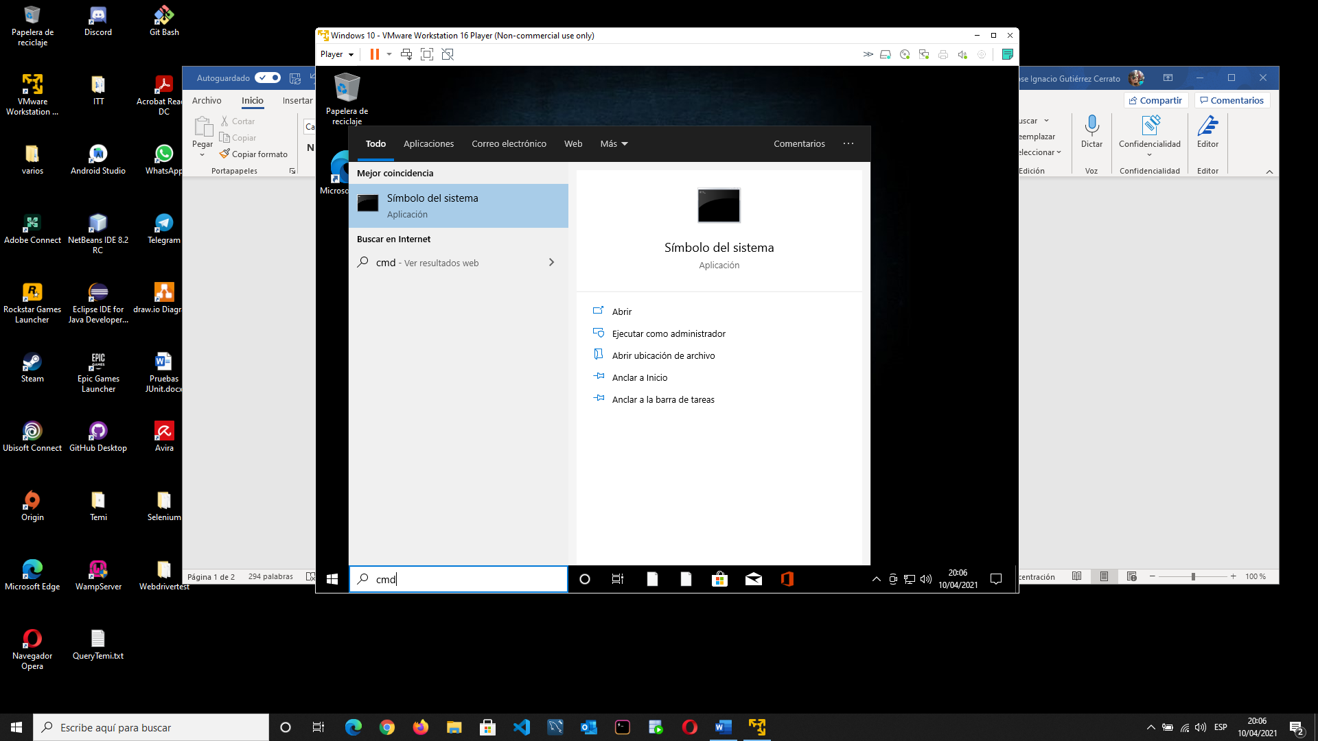

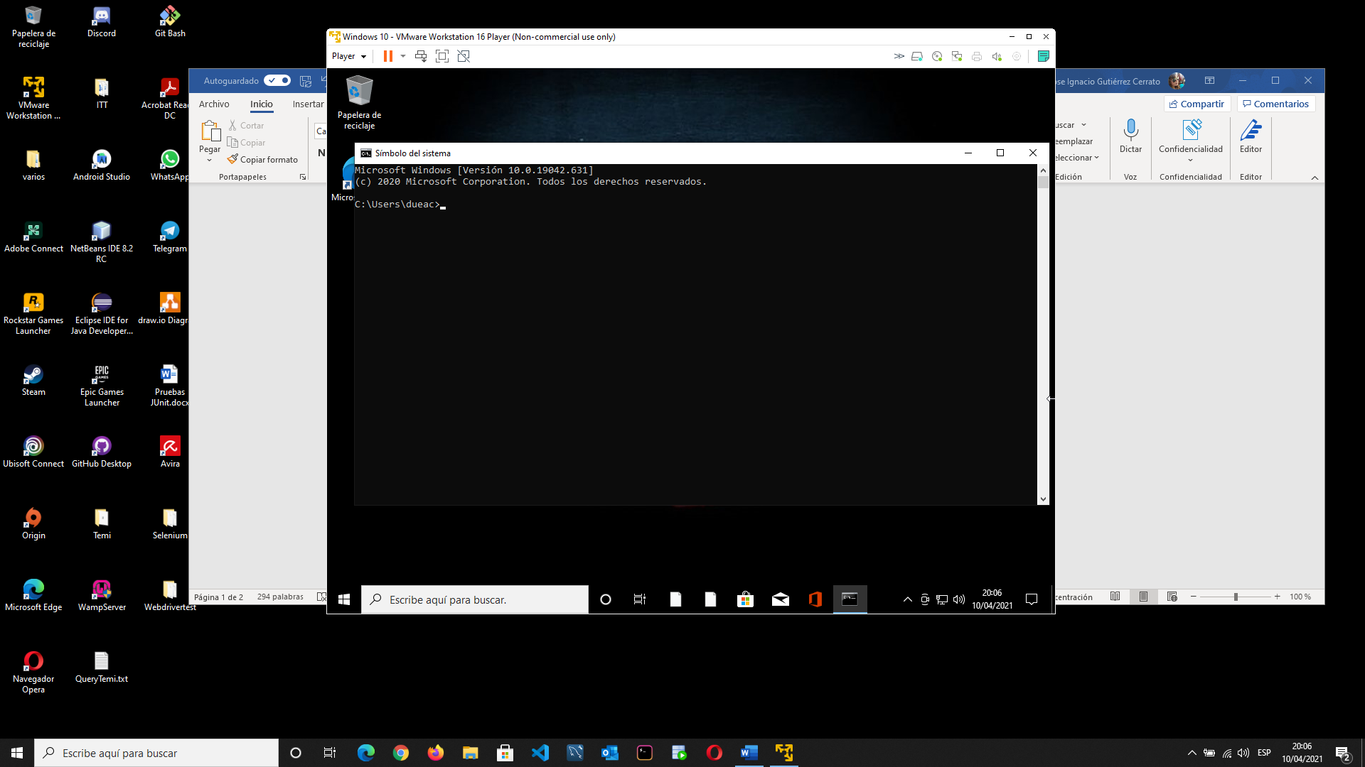

PowerShell:

Para activar PowerShell , escribimos en la barra de búsqueda “power” y nos mostrará la opción de abrir Windows PowerShell.

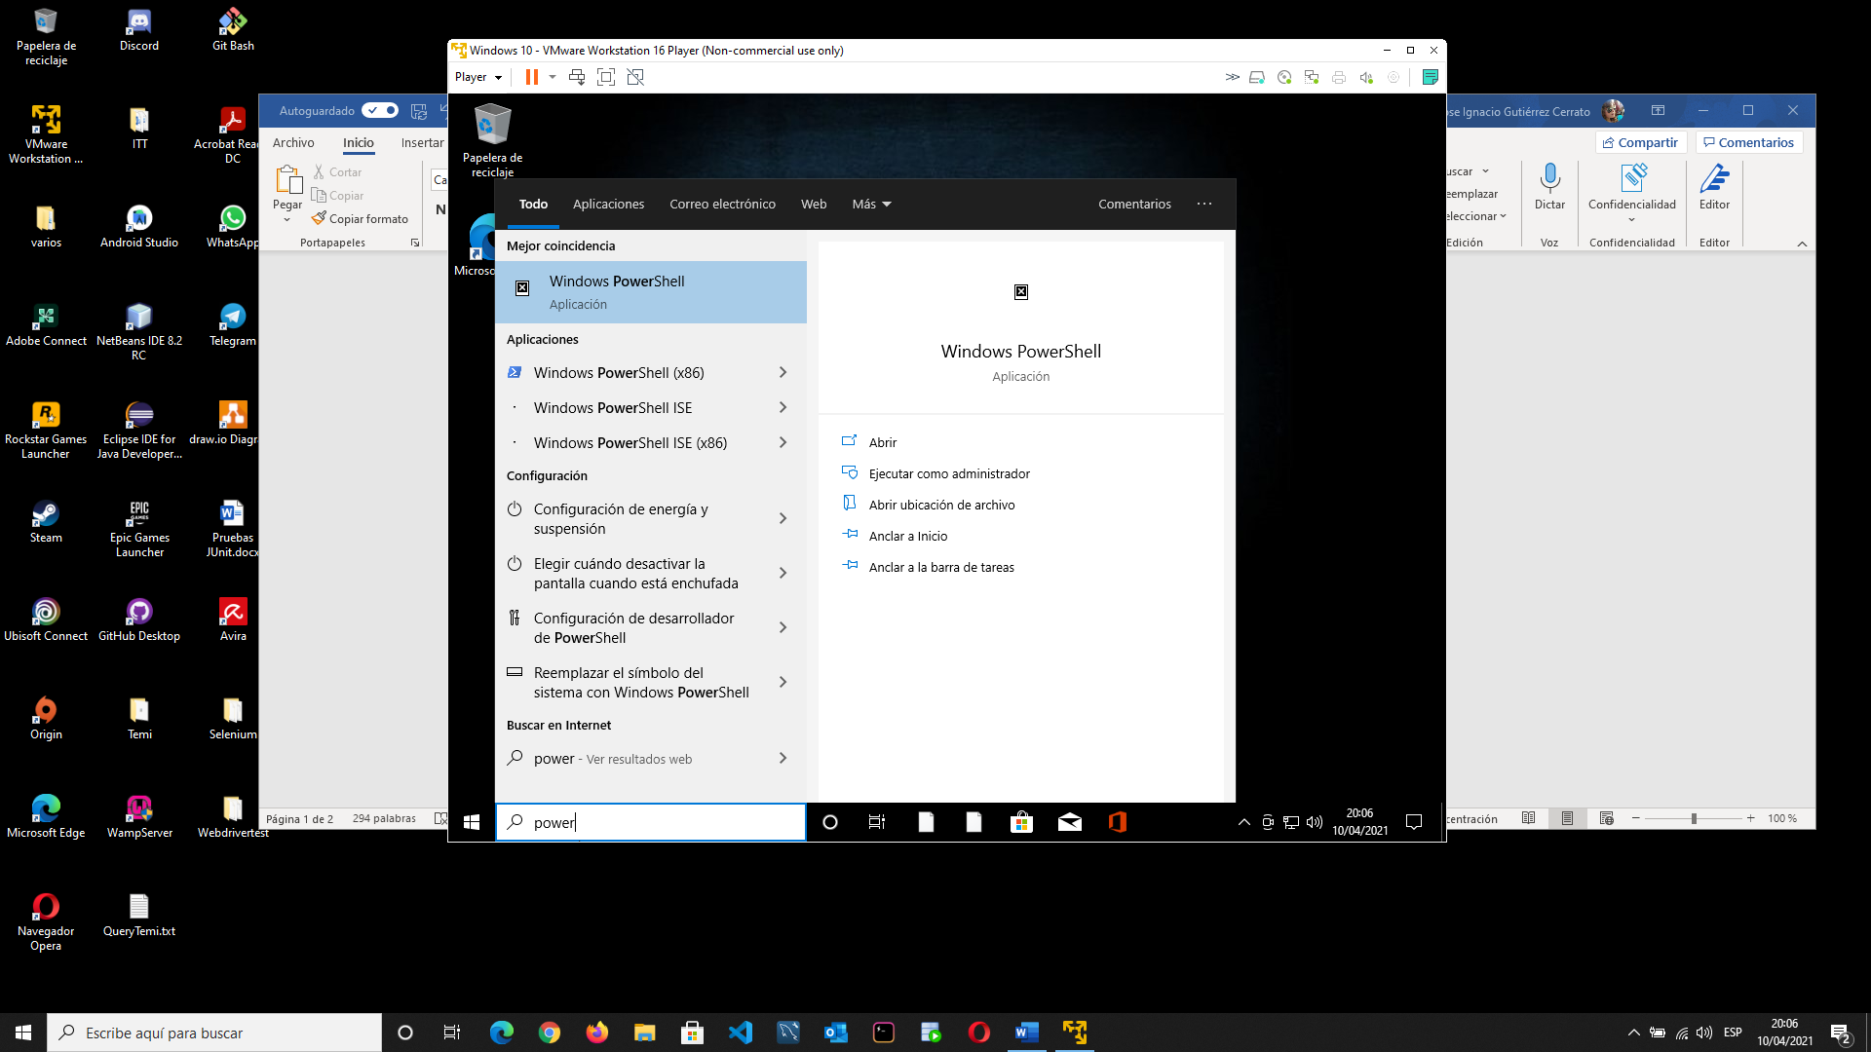

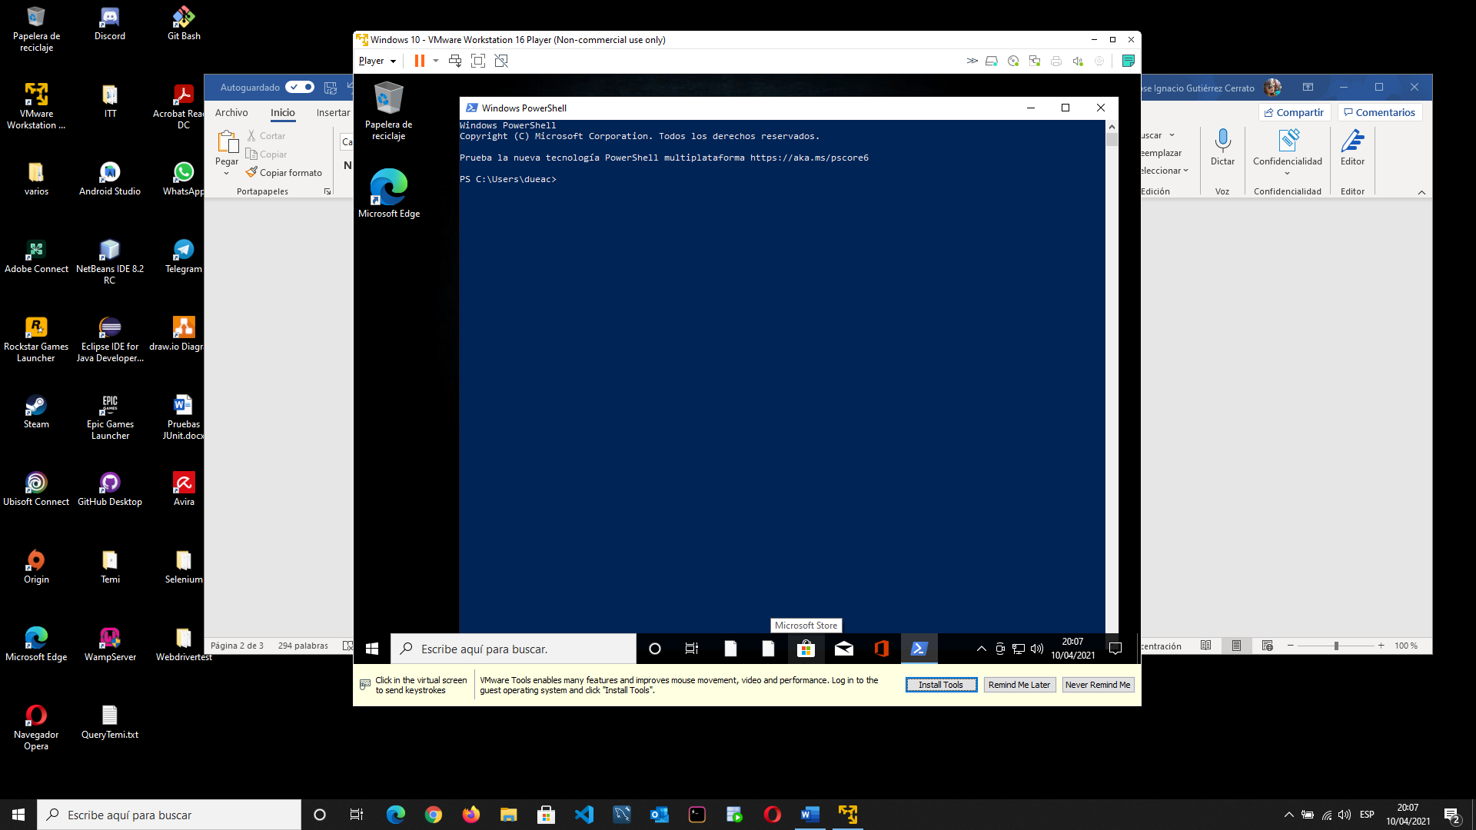

* **Ver los procesos activos con el administrador de tareas.**

Desde la barra de búsqueda escribimos “tareas” y nos mostrará la opción para abrir el administrador de tareas.

También podemos abrir el administrador de tareas, realizando click con el botón derecho del ratón sobre la barra de tareas y nos dará la opción de abrir el administrador de tareas.

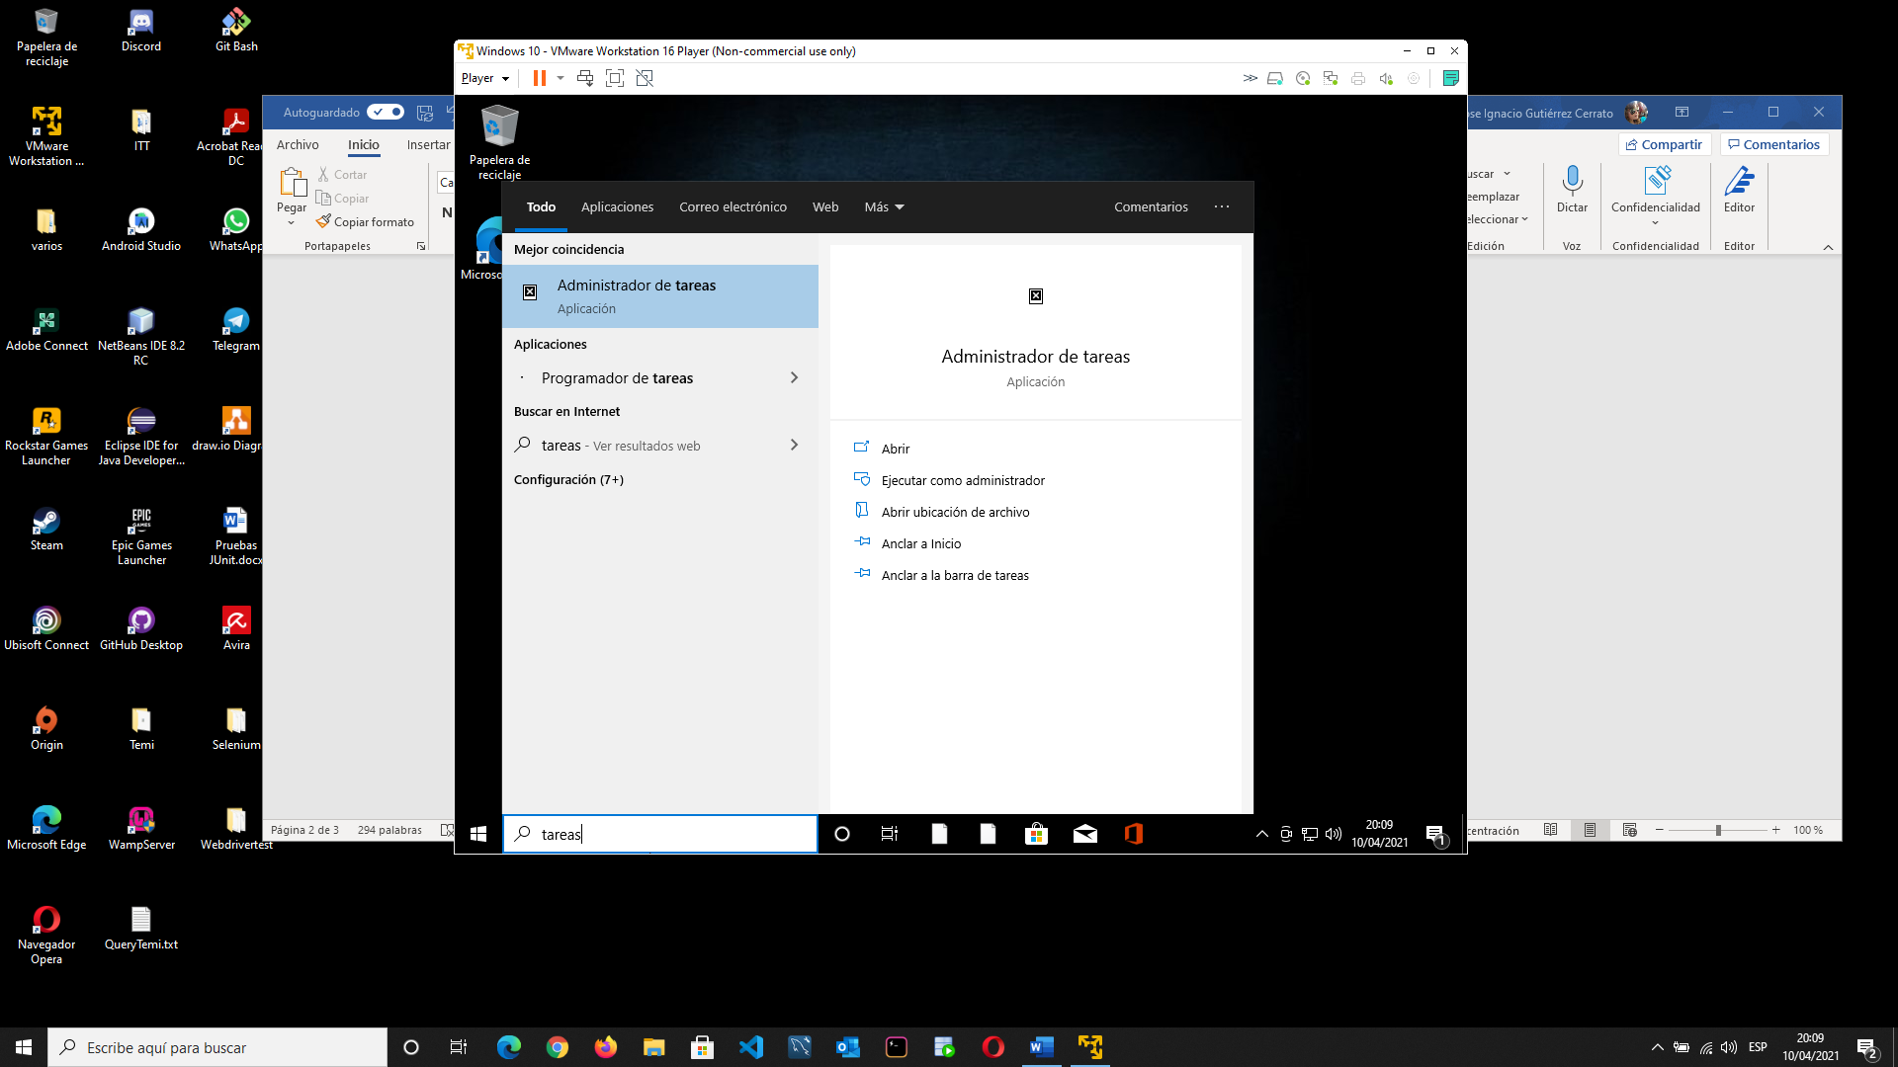

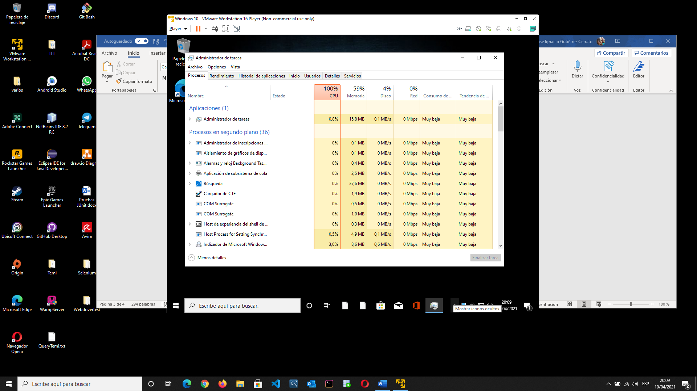

* **Visualizar la BIOS del sistema virtualizado.**

Para mantener la pantalla de la BIOS durante más tiempo y así poder acceder a la misma tenemos que incluir dos líneas en el fichero de configuración de la máquina vitual (Windows 10.vmx)

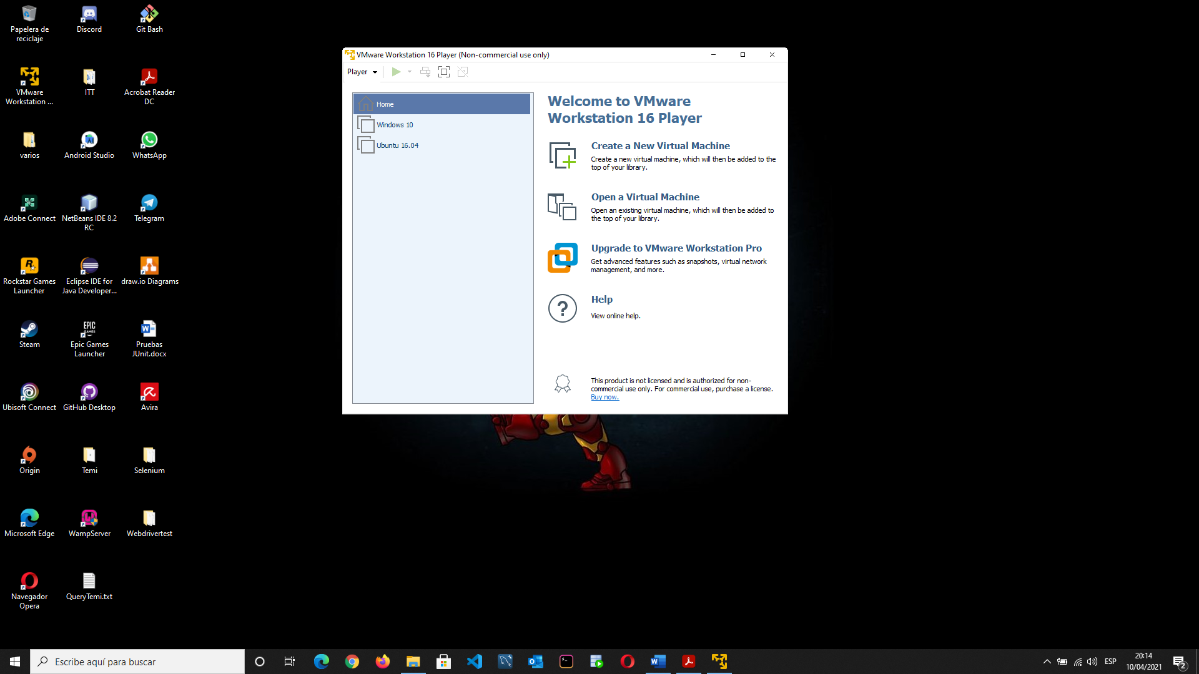 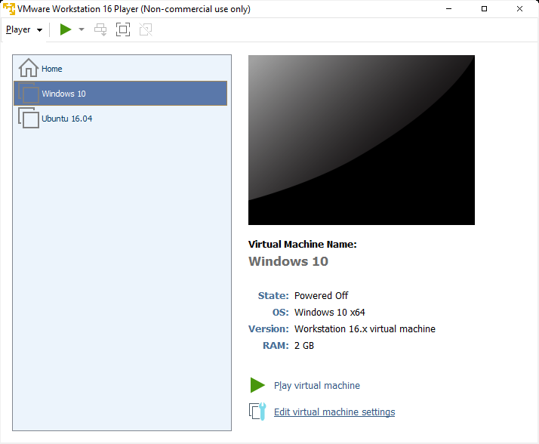

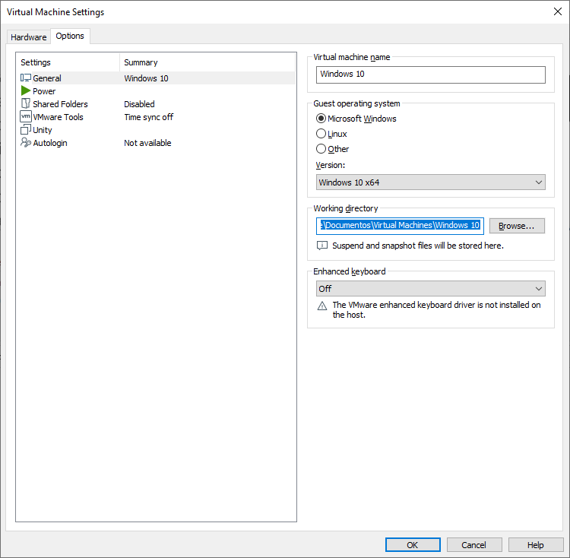

C:\Users\dueac\OneDrive\Documentos\Virtual Machines\Windows 10

Editamos el fichero para incluir las líneas :

Bios.forceSetupOnce=”TRUE” (Forzamos la aparición de la pantalla Setup de la BIOS.)

Bios.bootDelay=”3000” (El tiempo en msg que estará visible la pantalla de acceso a la BIOS).

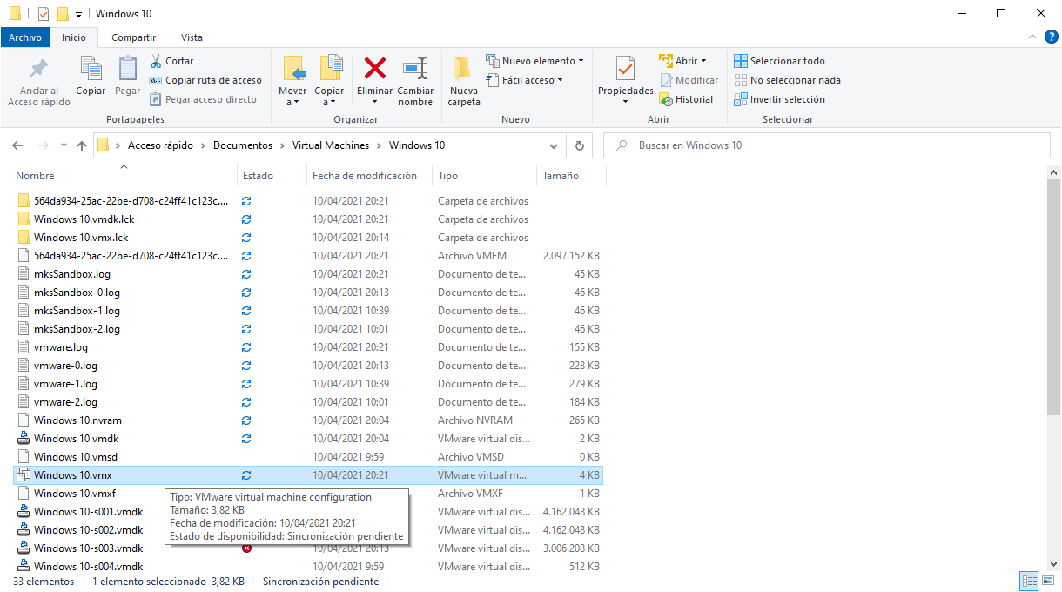

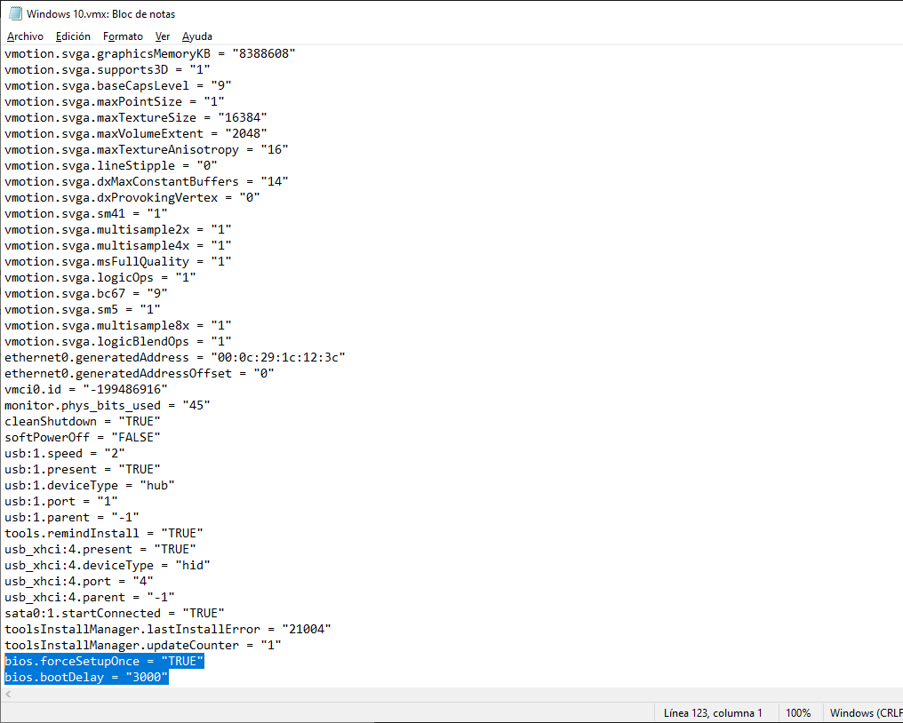

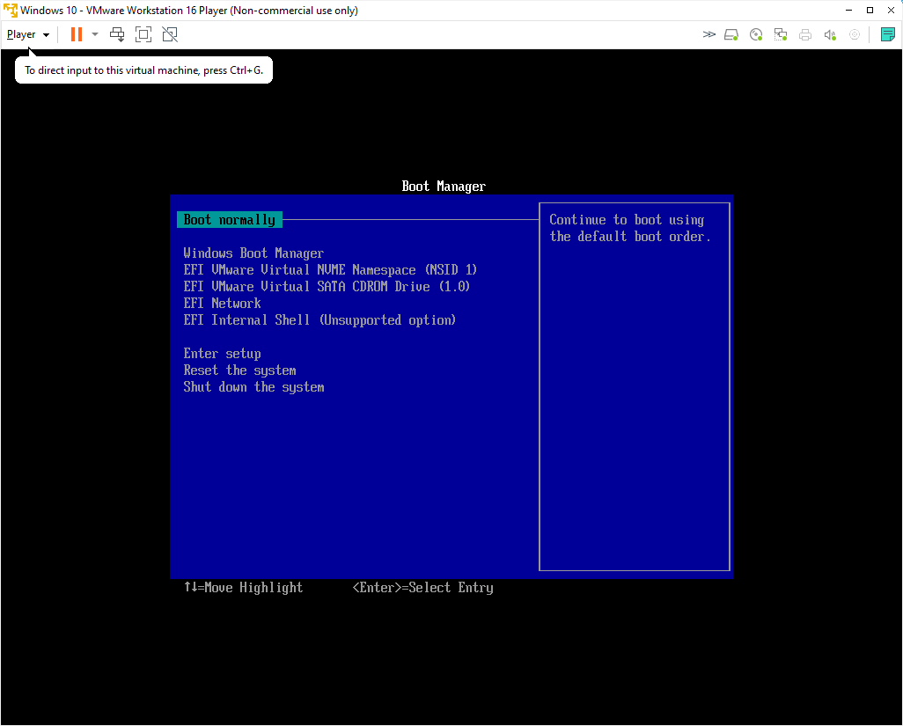

Ejecutar sobre la MV de Ubuntu:

* **Configuración del idioma y el teclado.**

Para configurar el idioma entramos en el S.O de Ubuntu en nuestra maquina virtual, activamos la ventana de configuración del sistema y dentro de ella elegimos la opción de “Soporte de idiomas” o “Language Support”

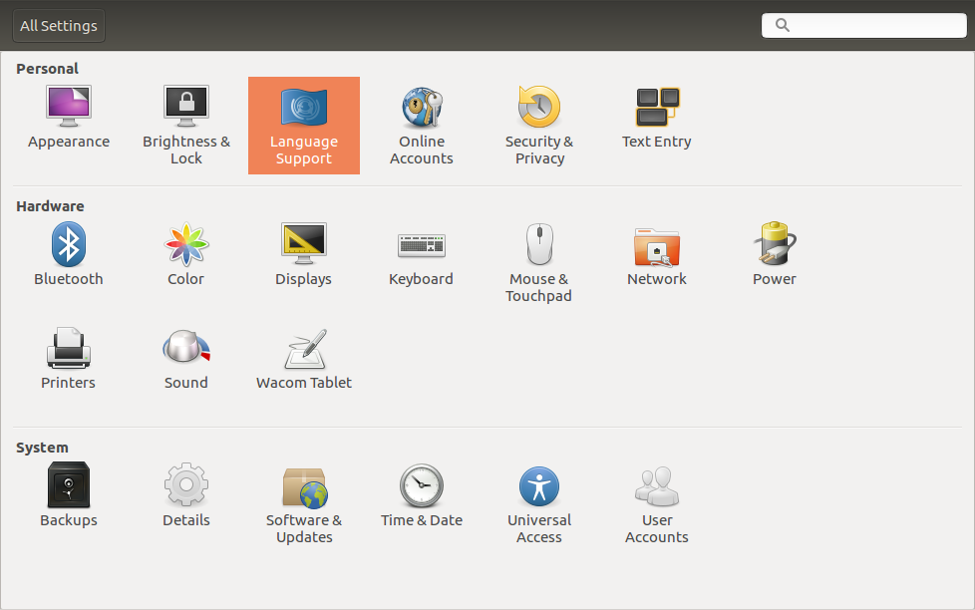

Nos saldrá el asistente de instalación del paquete de idiomas, ya que no lo tenemos instalado y pulsamos sobre el botón “Install”. Nos pedirá autorización y procederemos a aplicar los cambios.

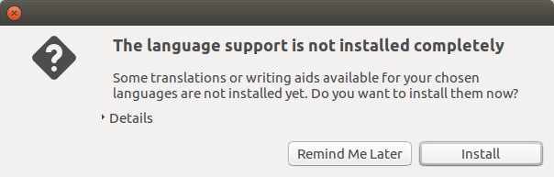

Aplicamos el sistema completo pulsando sobre el botón “Apply System-Wide” y nos aparecerá una lista donde elegiremos el español. Después pulsamos sobre el botón “Apply” para aplicar los cambios

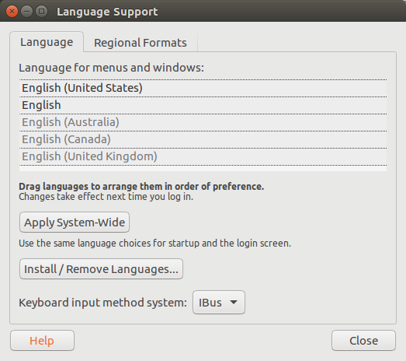

Una vez instalado nos aparecerá el idioma español, pero en el último lugar de la lista, por lo que tendremos que arrastrarlo y posicionarlo arriba en primer lugar. Después volveremos a pulsar sobre el botón “Apply Sistem-Wide”y luego sería necesario reiniciar el S.O

* Configuración del teclado:

Lo hacemos a través de la ventana de configuración del sistema. Seleccionamos la opción “Entrada de texto”

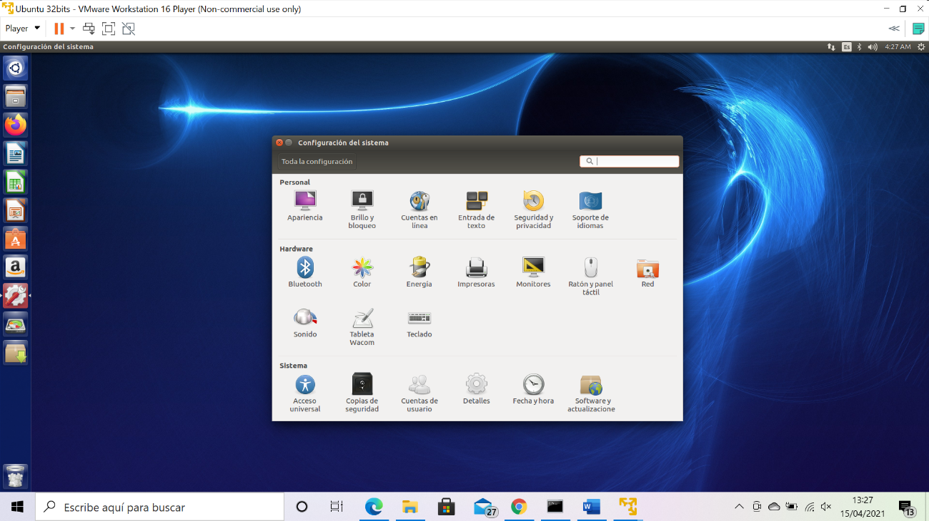

Elegimos una fuente de texto a usar pinchando sobre el signo “+” abajo a la izquierda y luego seleccionamos el “español”. Otra forma sería escribir en la barra de búsqueda.

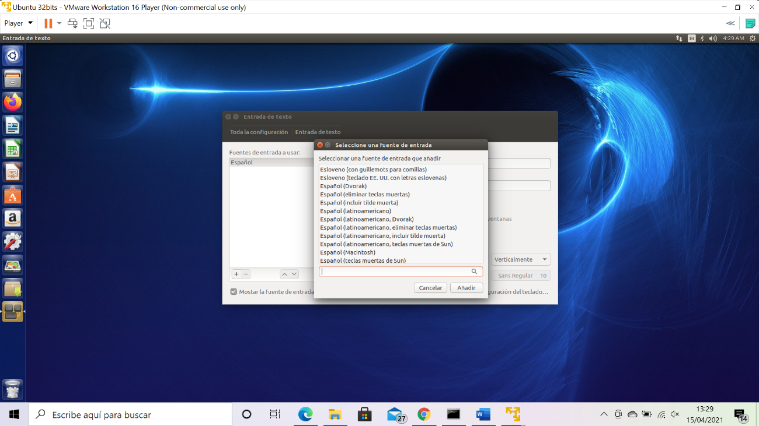

Una vez añadidas las fuentes comprobamos la disposición del teclado pinchando sobre el símbolo en la parte inferior derecha del cuadro de diálogo. Comprobamos si la “ñ” está en su lugar.

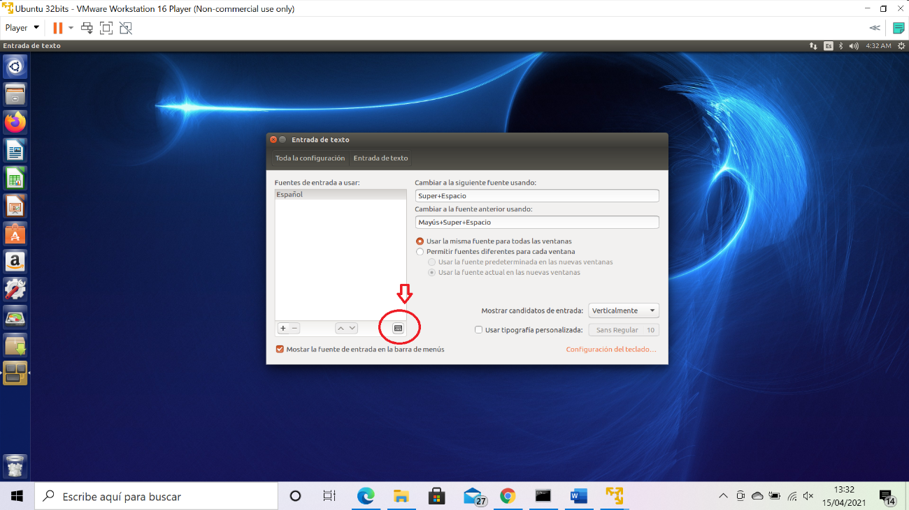

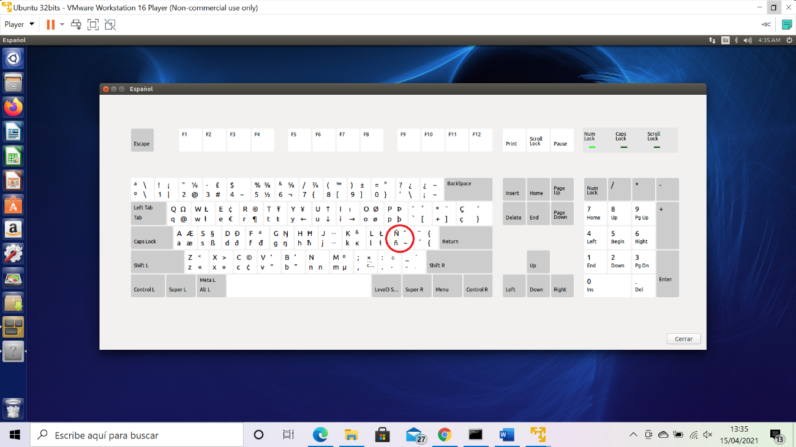

* **Configuración de la resolución adecuada de la pantalla.**

Dentro de la ventana de la configuración del sistema pulsamos sobre el icono “Monitores”.

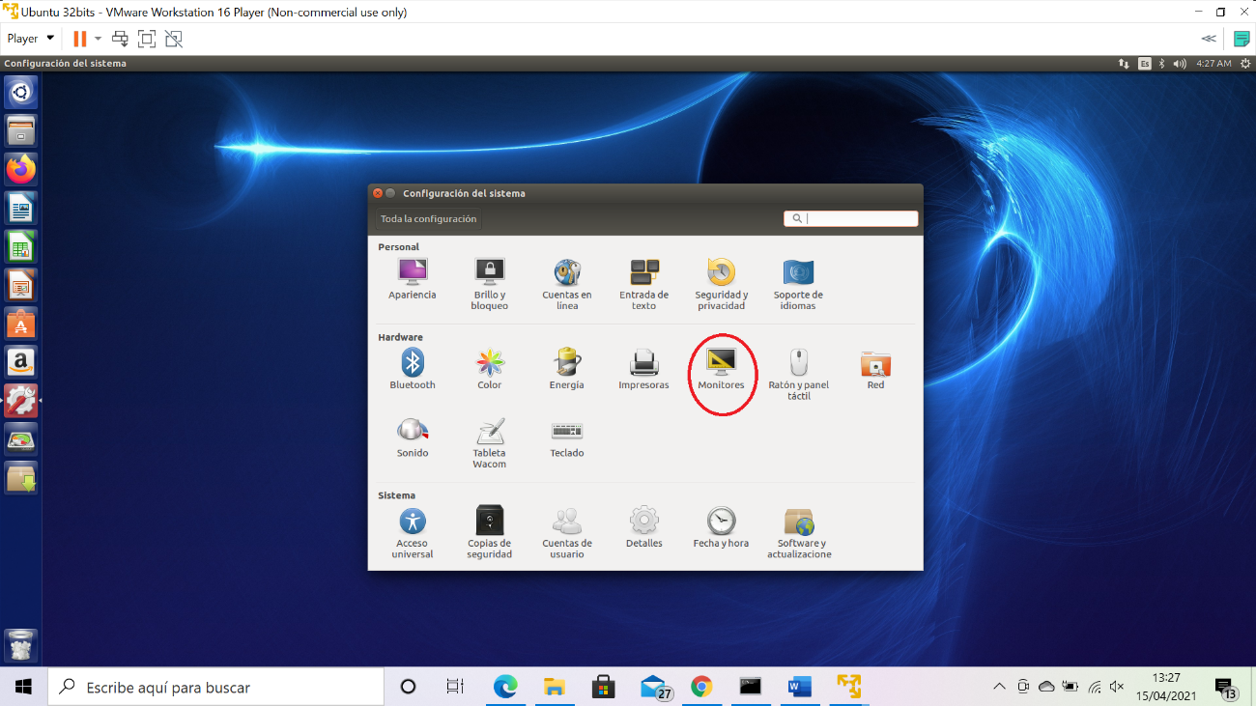

Debemos elegir la resolución de pantalla acorde con nuestro equipo.

Nos saldrá una pantalla donde podemos variar la disposición del display. Es importante que elijamos la opción que mejor se adapte a nuestra pantalla, que se vea el escritorio completo

sin barras de desplazamiento en los laterales. Una vez elegida la resolución pulsamos sobre el botón “Apply”.

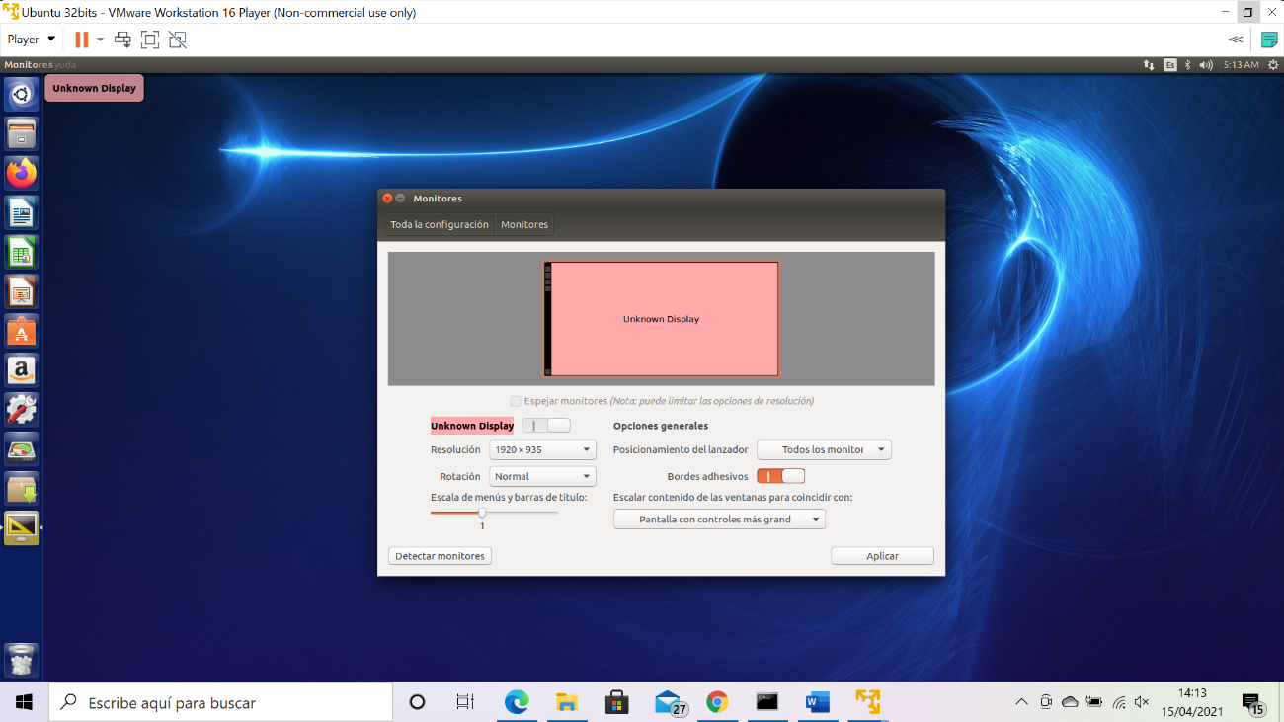

En versiones más nuevas de Ubuntu podemos cambiar la configuración desde el menú de configuración de Ubuntu (arriba a la derecha) 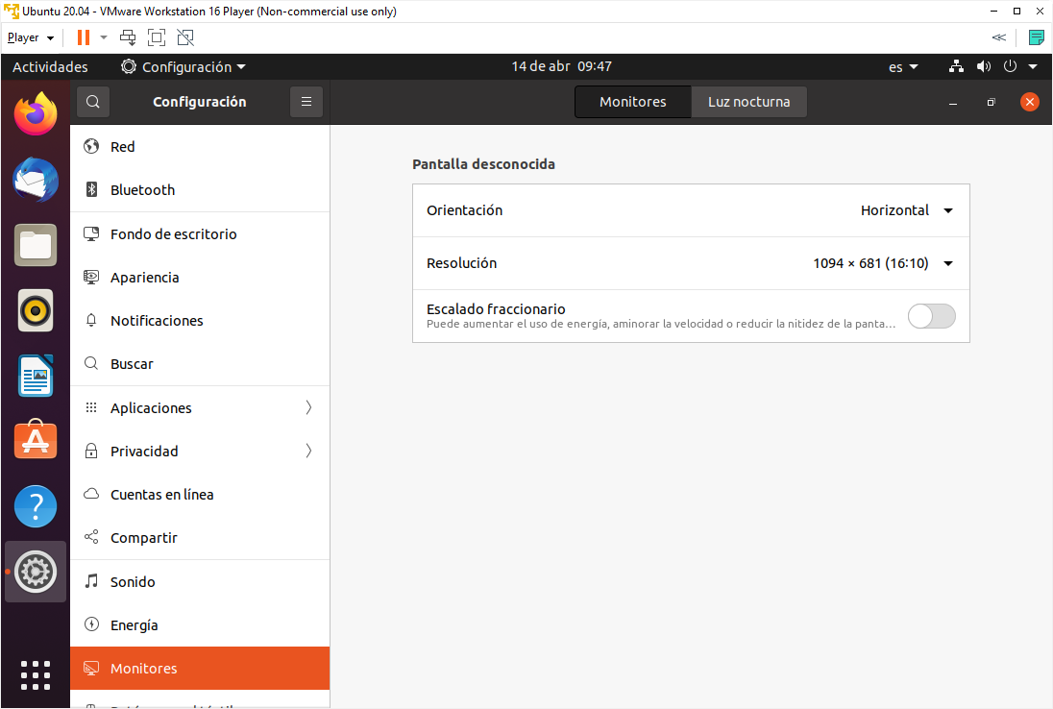 o con el botón derecho del ratón (configuración de pantalla).

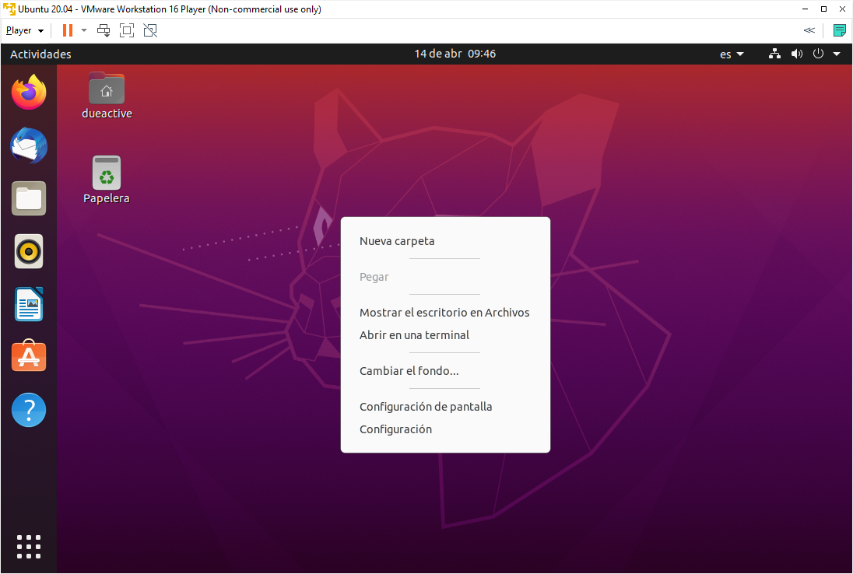



* **Visualización de directorios mediante el entorno gráfico y mediante comandos de terminal.**

Para visualizar los directorios mediante el entorno gráfico tenemos que abrir el administrador de archivos pulsando sobre el icono del archivador en la barra lateral de aplicaciones. A la izquierda de esa carpeta aparecen los accesos directos del sistema y a la derecha nos aparece el contenido de la carpeta personal del usuario.

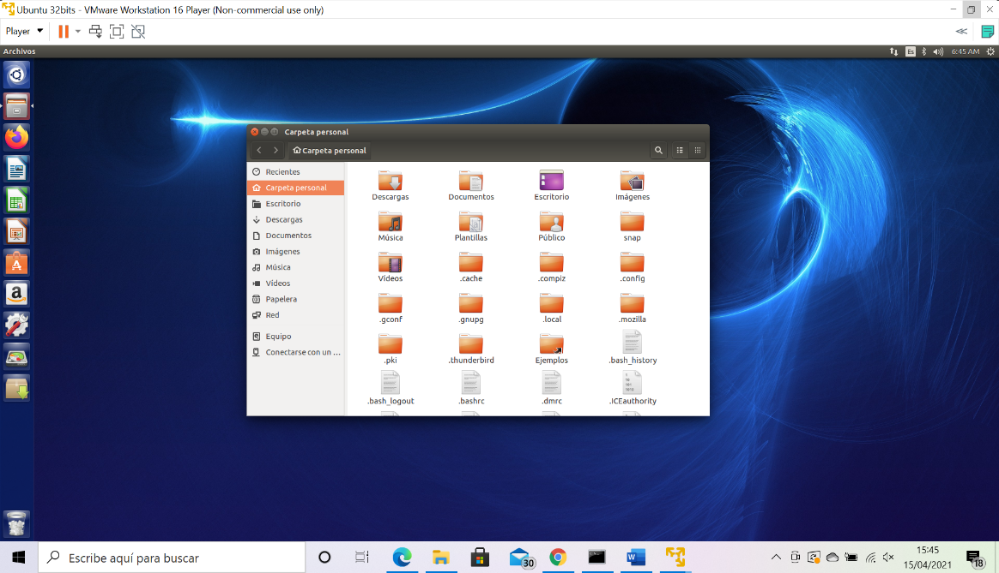

Para ver el USB o algún dispositivo externo que tenemos conectado a nuestro equipo físico tenemos que configurar la MV para que los considere como dispositivos del sistema virtual.

Al conectar el USB nos saldrá la siguiente pantalla:

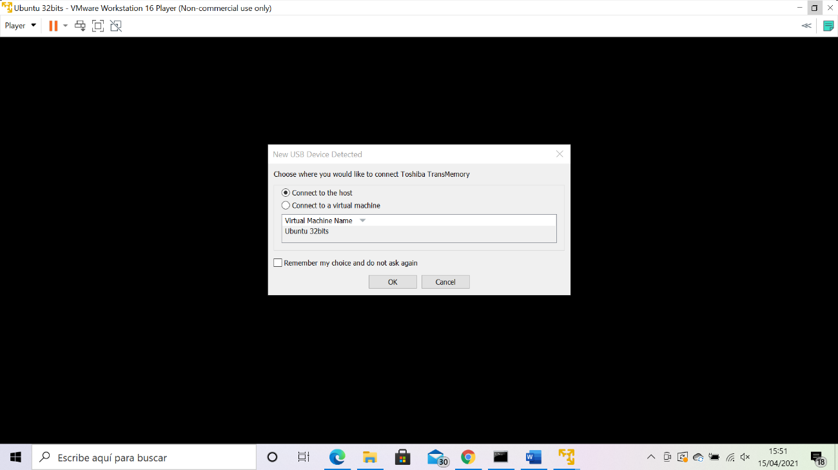

Tenemos que marcar la opción “Connect to a virtual machine” y veremos que aparecerá a la izquierda de la ventana:

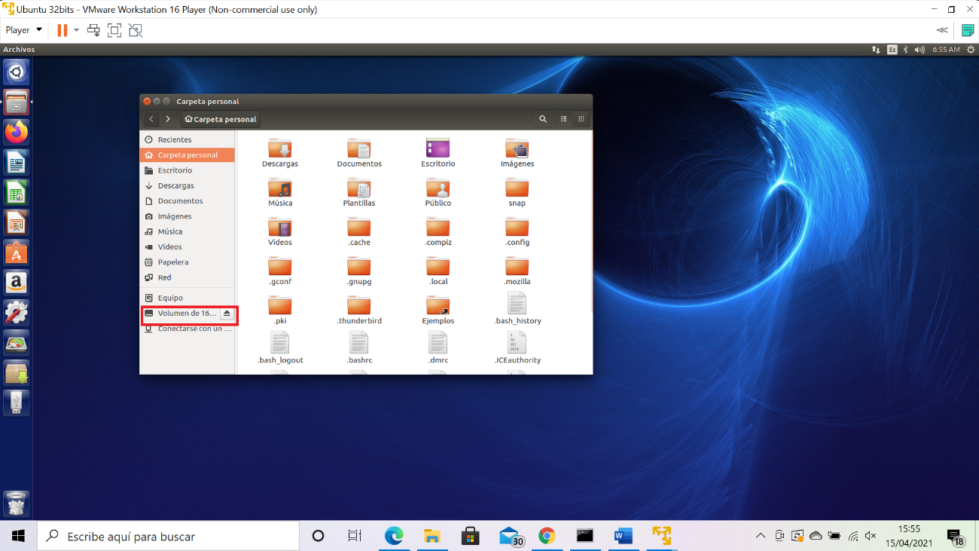

Para visualizar los directorios mediante comandos hay que abrir el terminal. Para ello tenemos 3 opciones:

* Usando la función de búsqueda de aplicaciones en cuyo cuadro escribiremos la palabra “terminal”
* Con la combinación de teclas Ctrl+Alt+T
* - Con el botón derecho del ratón sobre el escritorio eligiendo la función

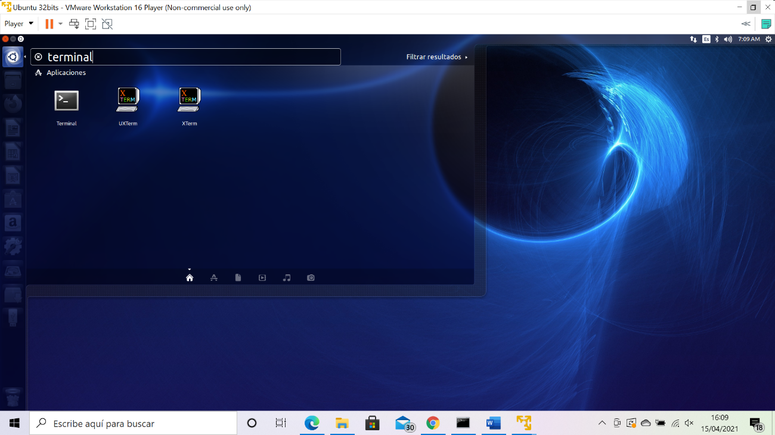

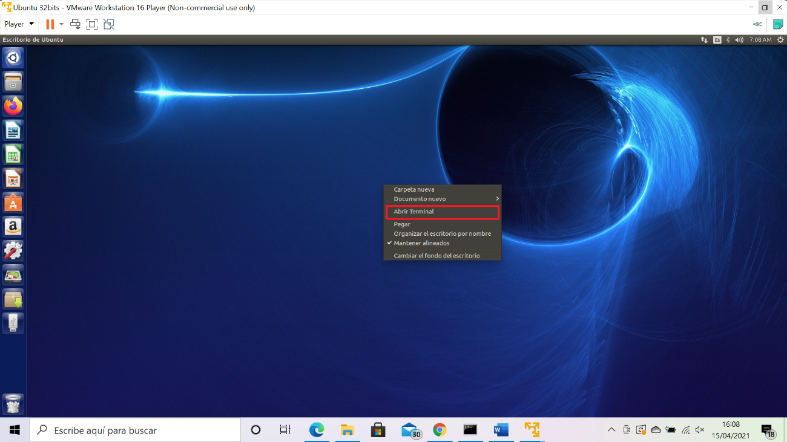

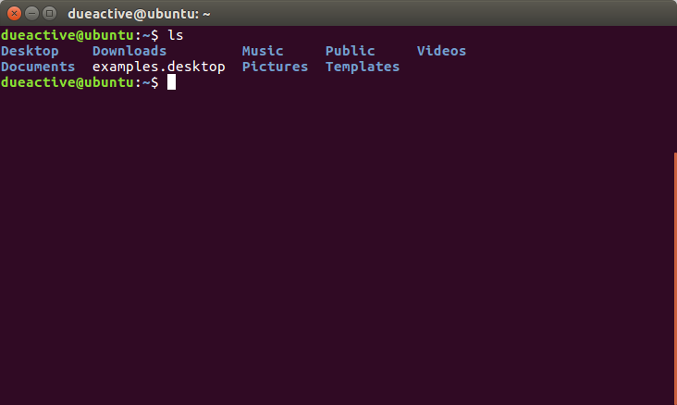

* **Todos los comandos de terminal explicados en el módulo 2.5.**

-**Clear** :Borra el contenido del terminal. Con el “scroll” del ratón podemos ir hacia arriba y volver a ver la información

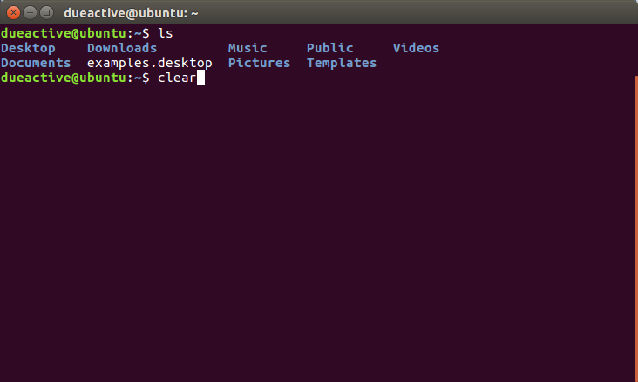

-**pwd**:Muestra el directorio actual de trabajo.

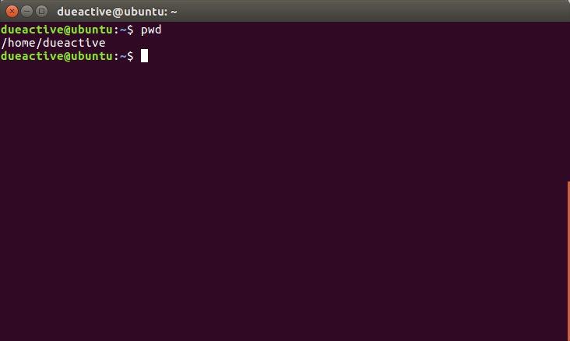

-**ls**:Listar el contenido de la carpeta o directorio.

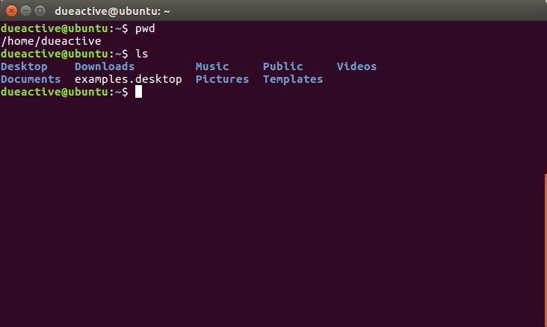

**-ls -all**:igual que ls pero con mas información , muestra los archivos ocultos y atributos.

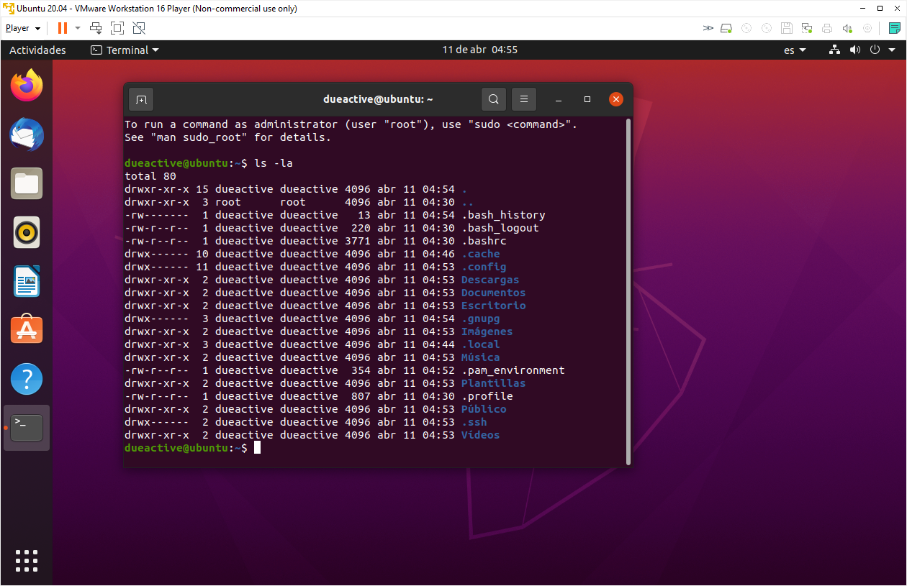

-**mkdir**: Crea un nuevo directorio con el nombre que elijamos. En este caso hemos elegido como nombre del directorio nuevo “Actividad1”

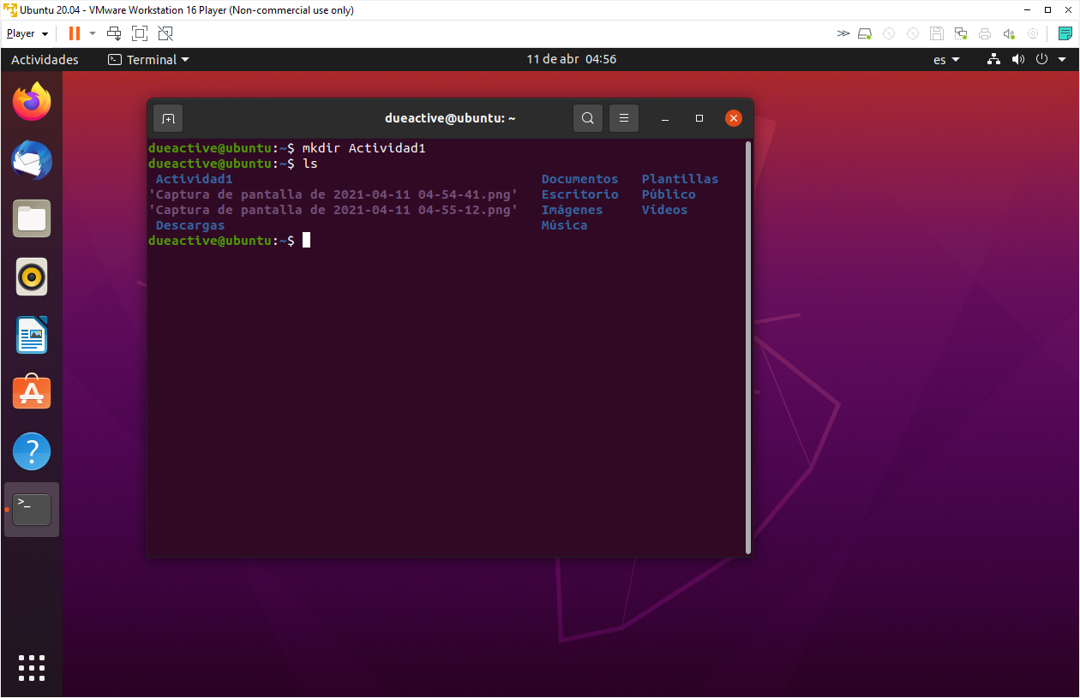

-**cd**: Cambia al directorio que indiquemos. Al escribir “cd Actividad 1” nos lleva a la carpeta que está dentro del directorio actual.

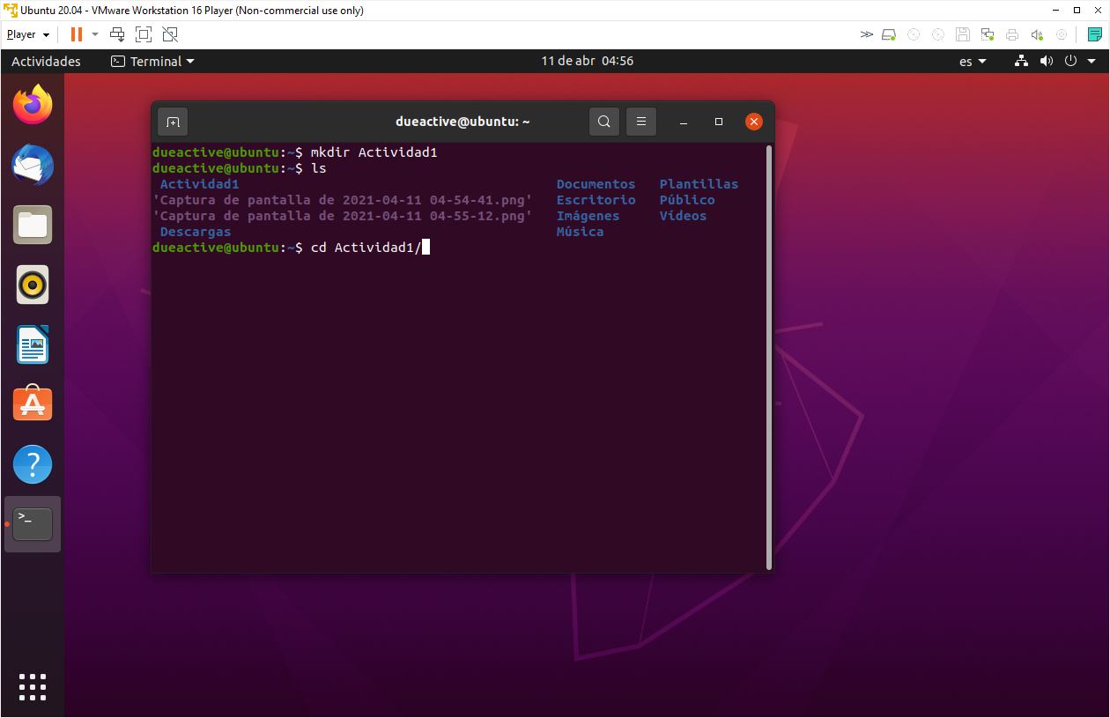

Si escribimos “cd ..”nos llevará al directorio inmediatamente superior en la jerarquía.

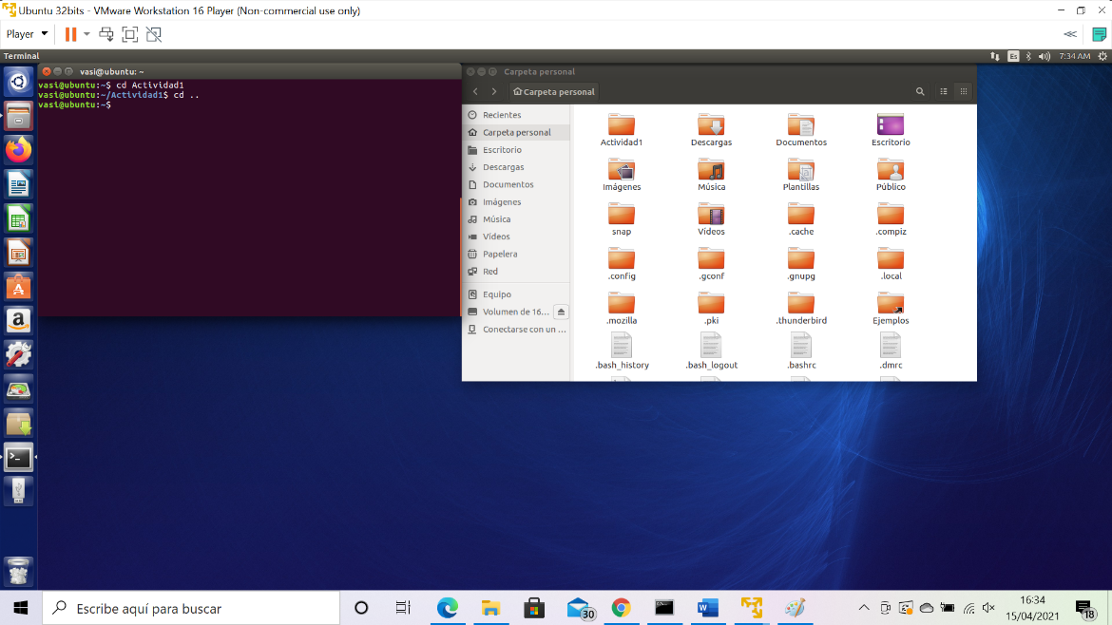

También podemos usar el comando “cd” para movernos por todo el sistema, especificando la ruta absoluta desde el directorio raíz. Si tecleamos cd + enter volveremos al directorio de trabajo de nuestro usuario.

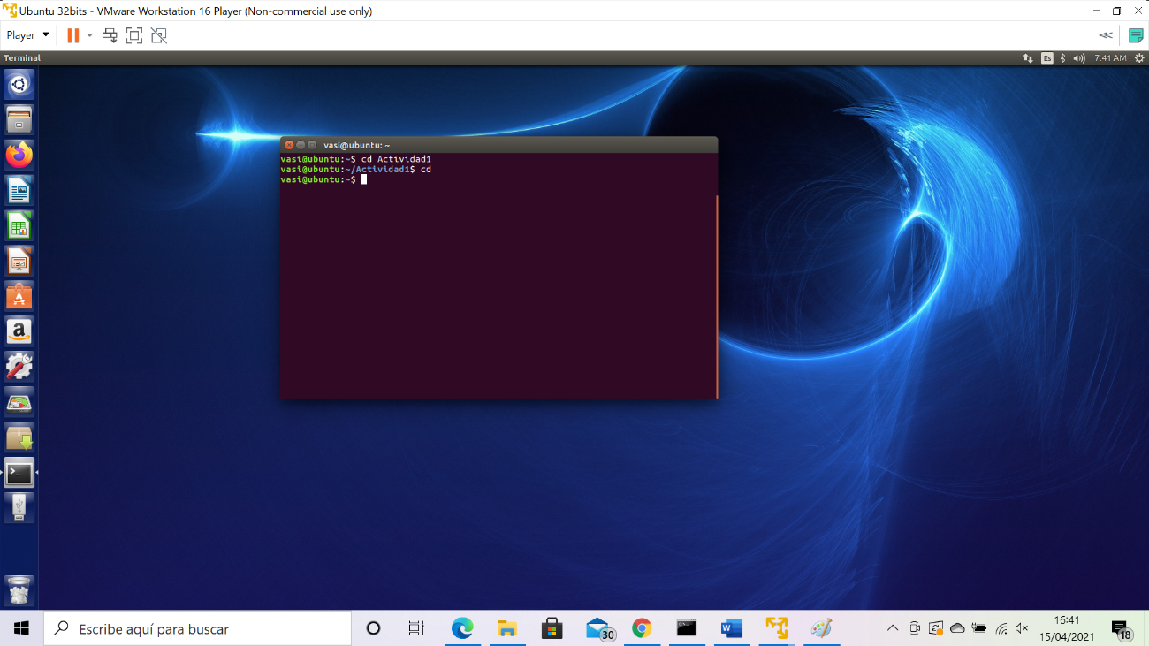

cd -: nos lleva a la anterior ubicación

cd /: nos lleva al directorio raíz

cd /home: nos lleva al directorio de los usuarios

cd /root: nos lleva al directorio del superusuario o administrador

cd ~ nombredeusuario: nos lleva al directorio de ese usuario.

cd dir1/subdir2/subdir3/: nos lleva al subdir3 a través de su ruta desde el directorio raíz

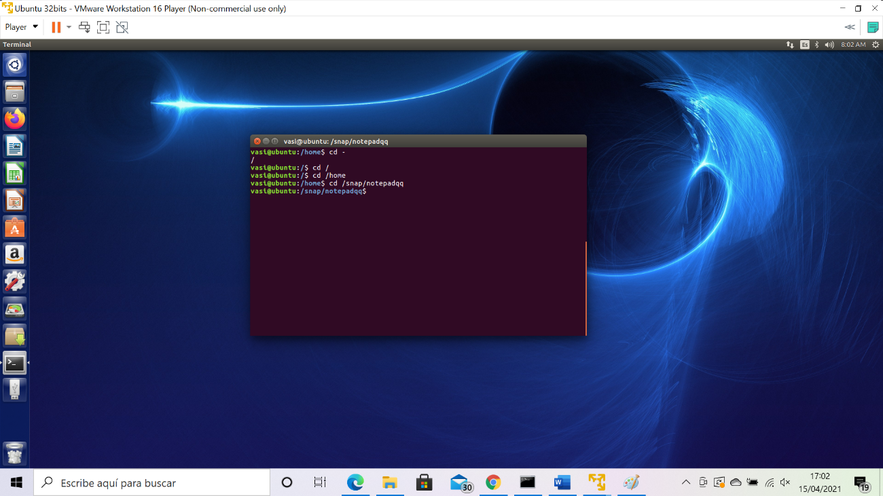

-**cat**: Visualiza el contenido del fichero indicado.

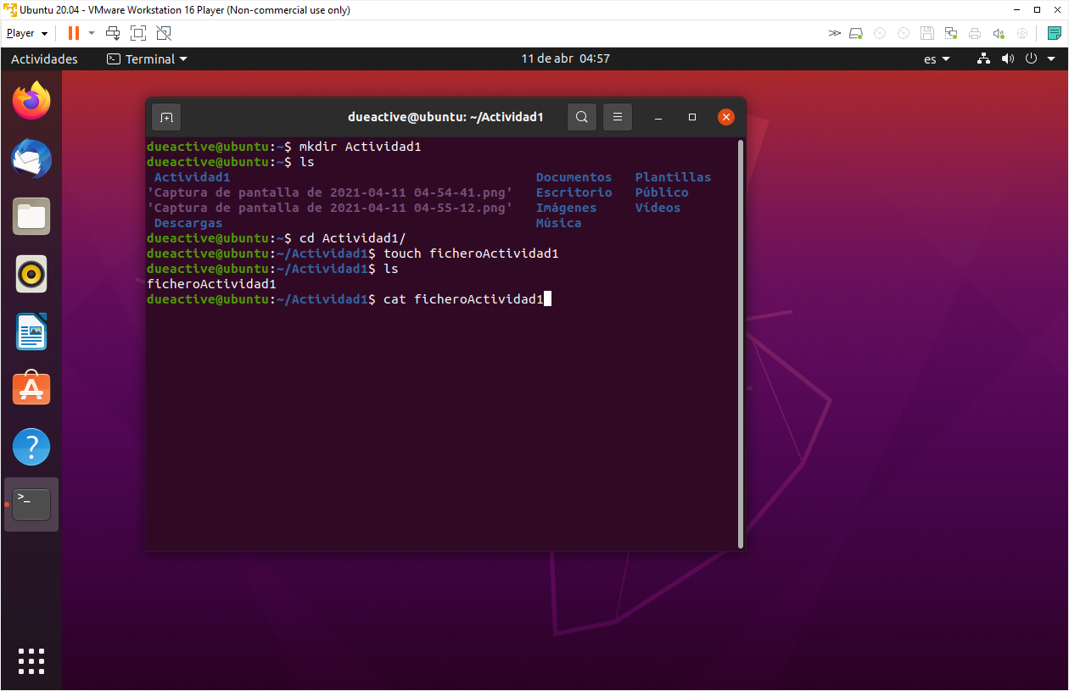

-**rm**: Elimina el fichero indicado.

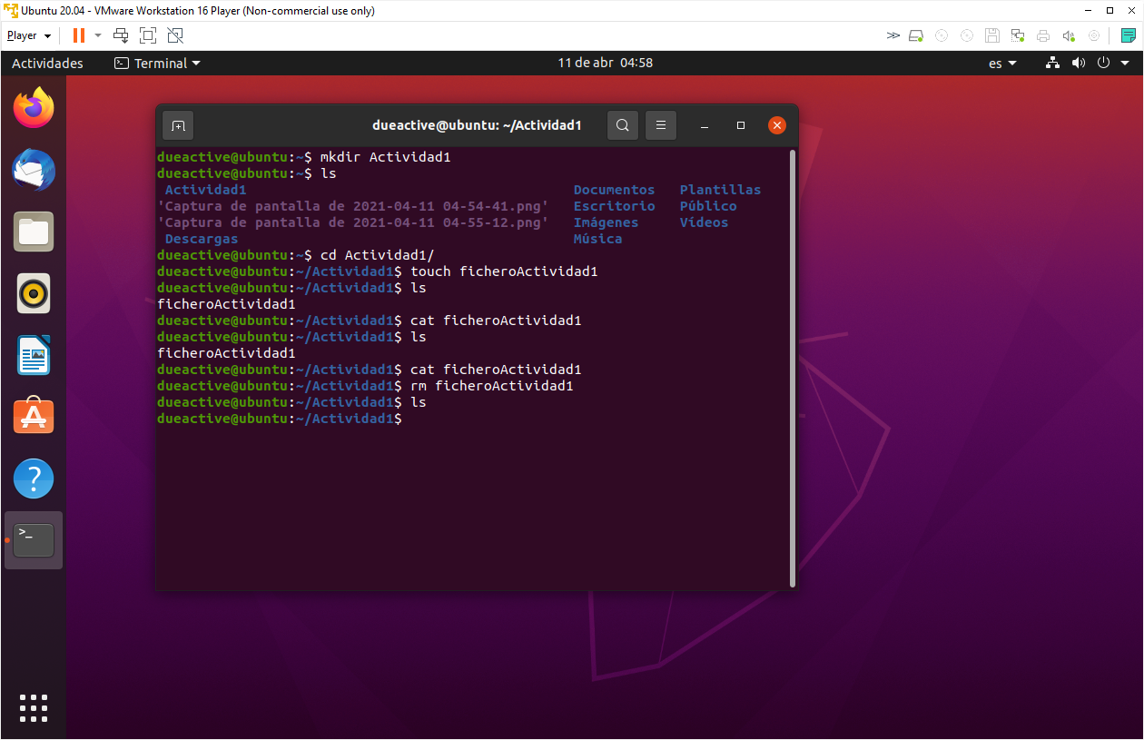

-**rmdir** : Borra la carpeta indicada(directorio) y su contenido

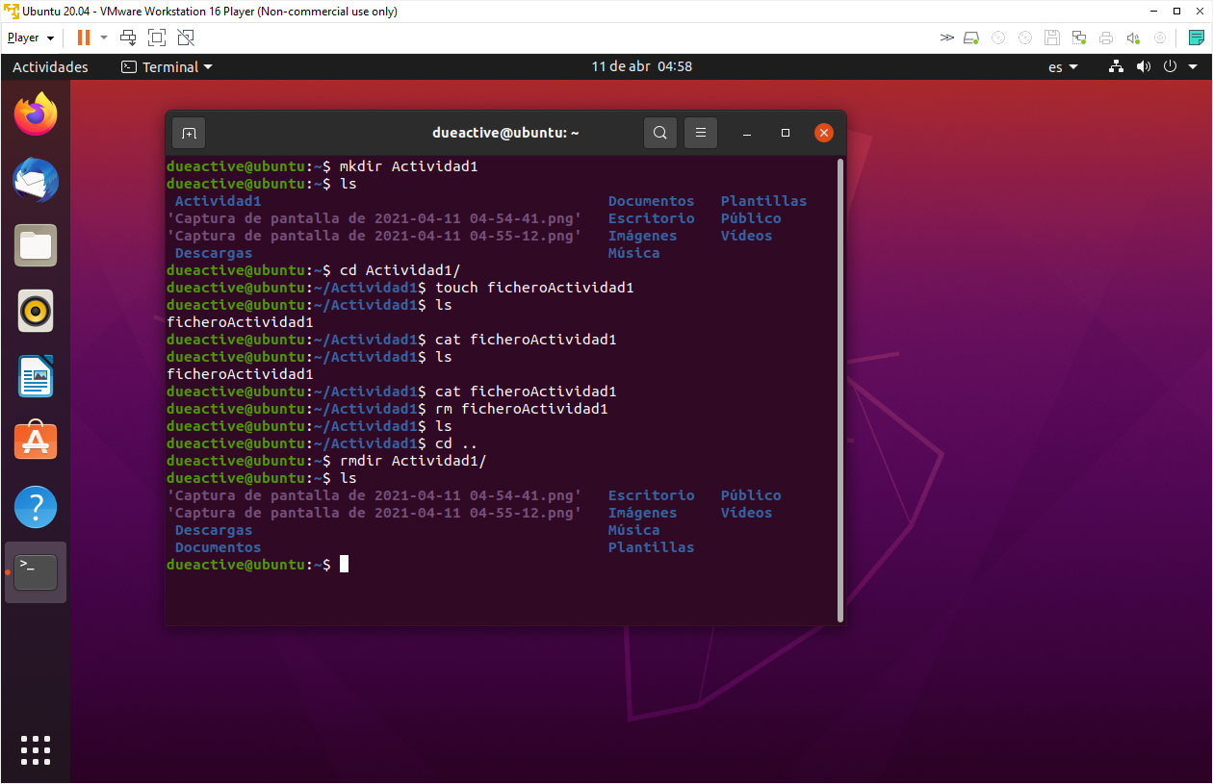

* **Instalar la herramienta Gparted.**

Desde el lanzador lateral del escritorio abrimos la ventana de Ubuntu Software , buscamos la app Gparted y procedemos con la instalación.

El S.O nos pedirá permiso para autorizar la instalación (tenemos que introducir la contraseña del usuario)

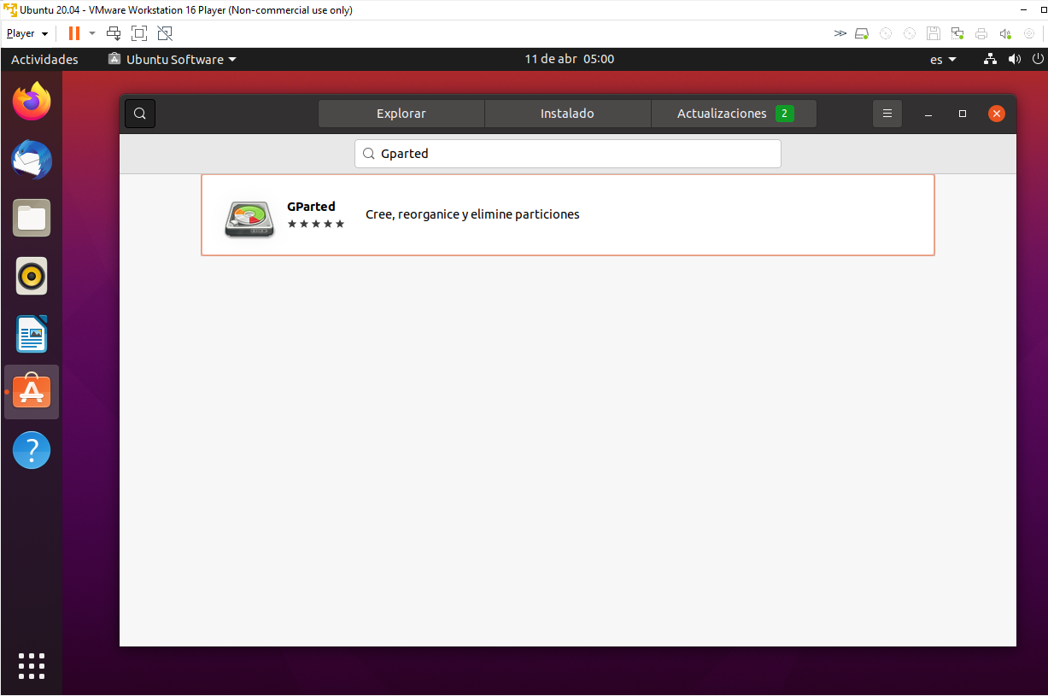

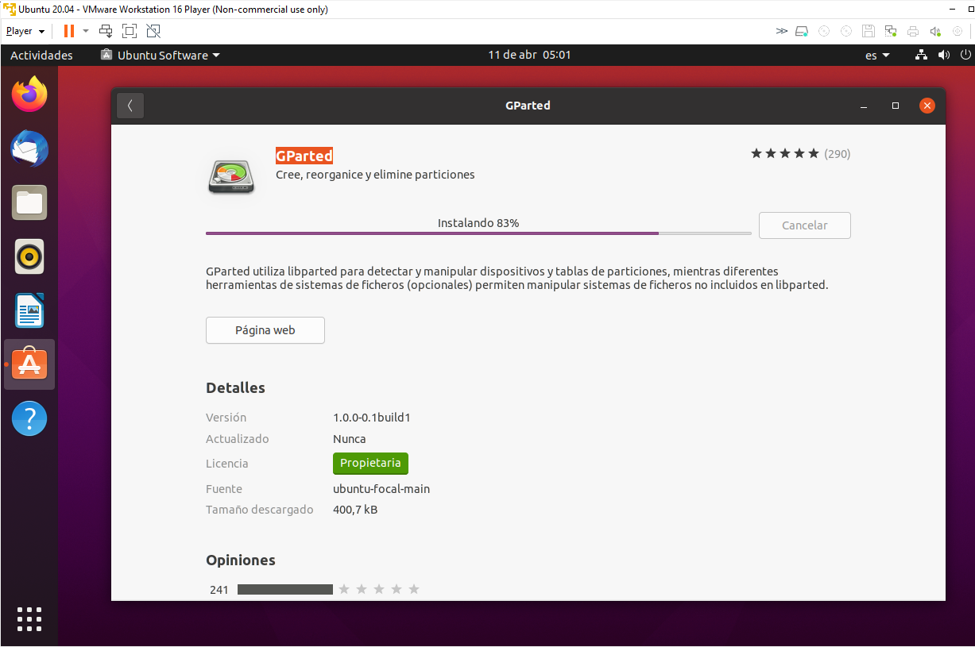

Al finalizar nos aparecerá en la barra lateral de aplicaciones

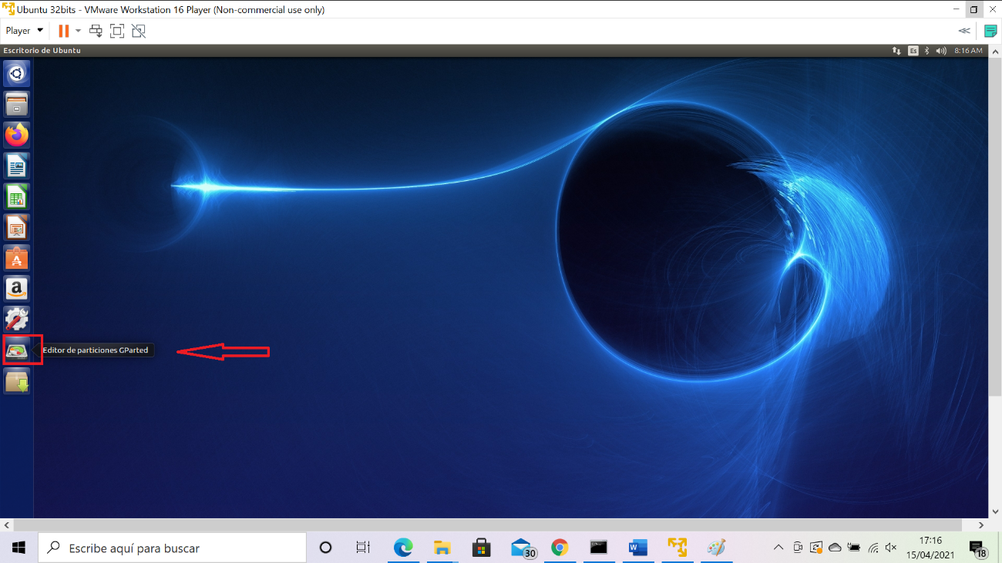

* I**nstalar la herramienta Synaptic.**

Desde el lanzador lateral del escritorio abrimos la ventana de Ubuntu Software , buscamos la app Synaptic y procedemos con la instalación. El sistema procederá a la descarga e instalación y al final del proceso nos mostrará un mensaje de que ya se ja realizado.

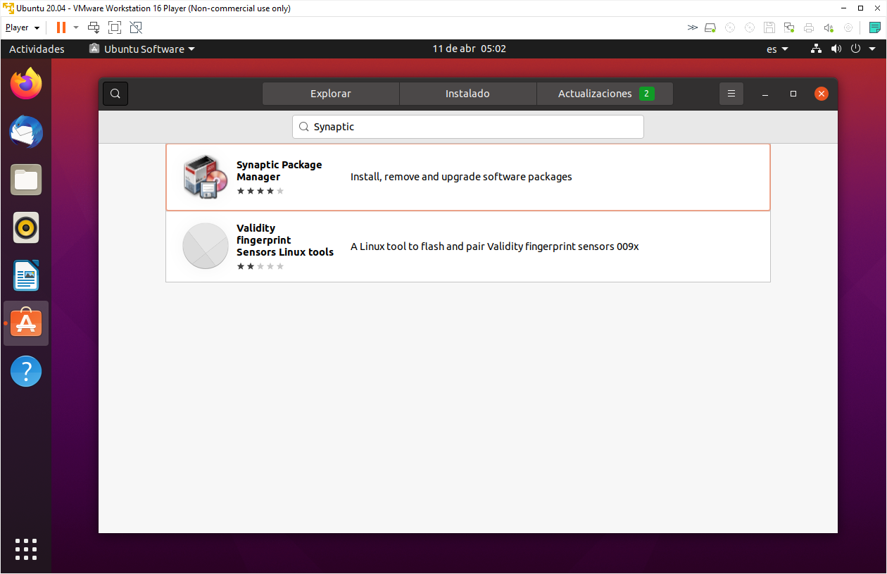

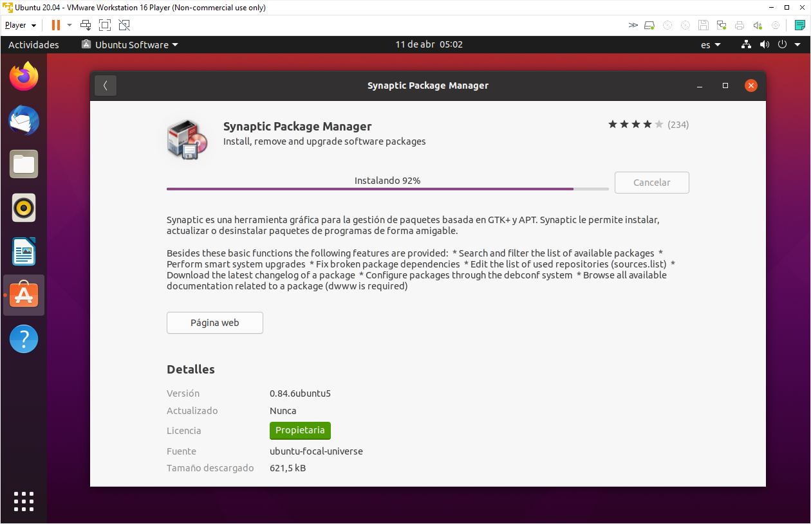

* **Instalar el navegador Chromium con Synaptic.**

Synaptic es un gestor gráfico de paquetes que nos permite instalar o eliminar aplicaciones de nuestro sistema.

Buscamos por la palabra Chrome en el gestor de paquetes Synaptic y nos listará diferentes paquetes.

Seleccionamos el paquete “Chromium-browser” y le decimos que lo marque

para instalación.

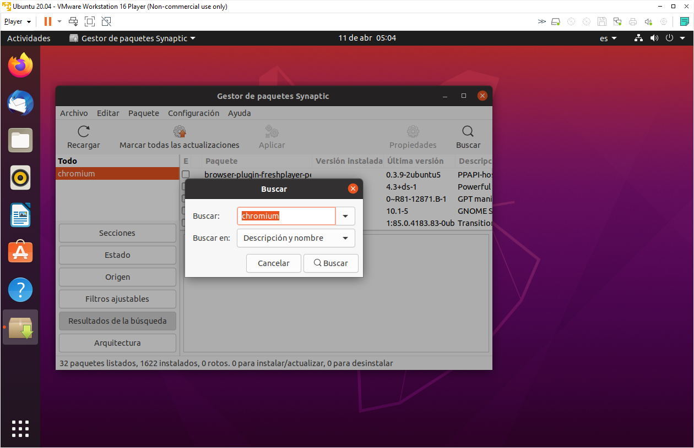

La aplicación Synaptic se da cuenta de que además necesita otros

paquetes y nos ofrece que los instalemos junto con el que hemos seleccionado.

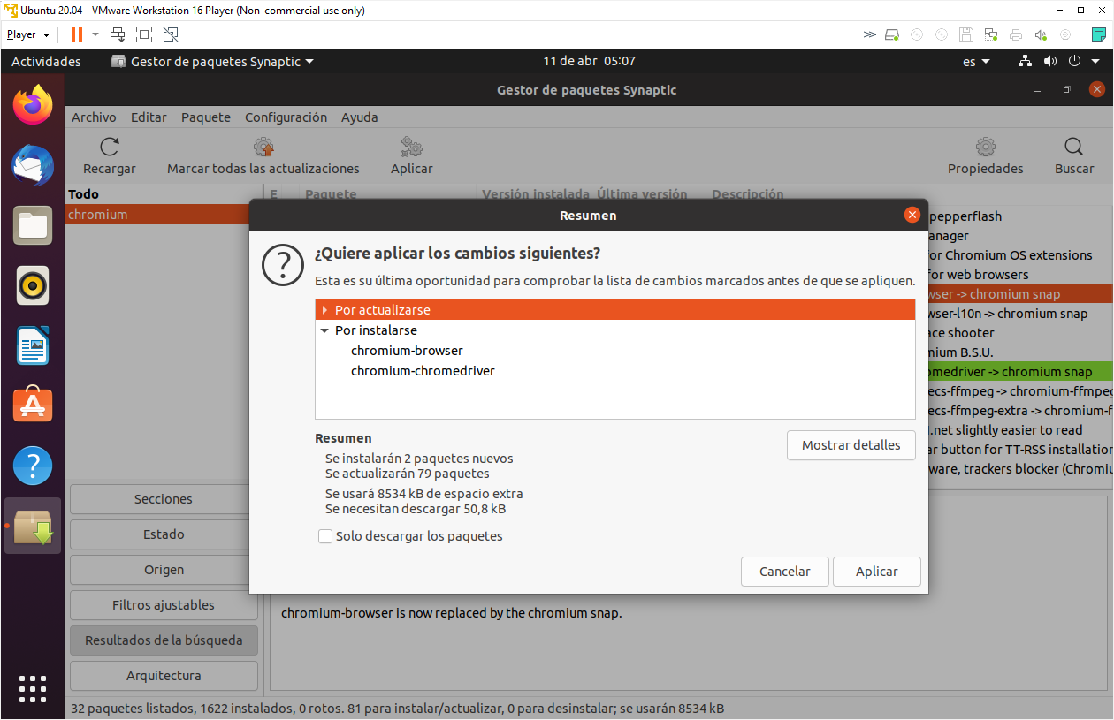

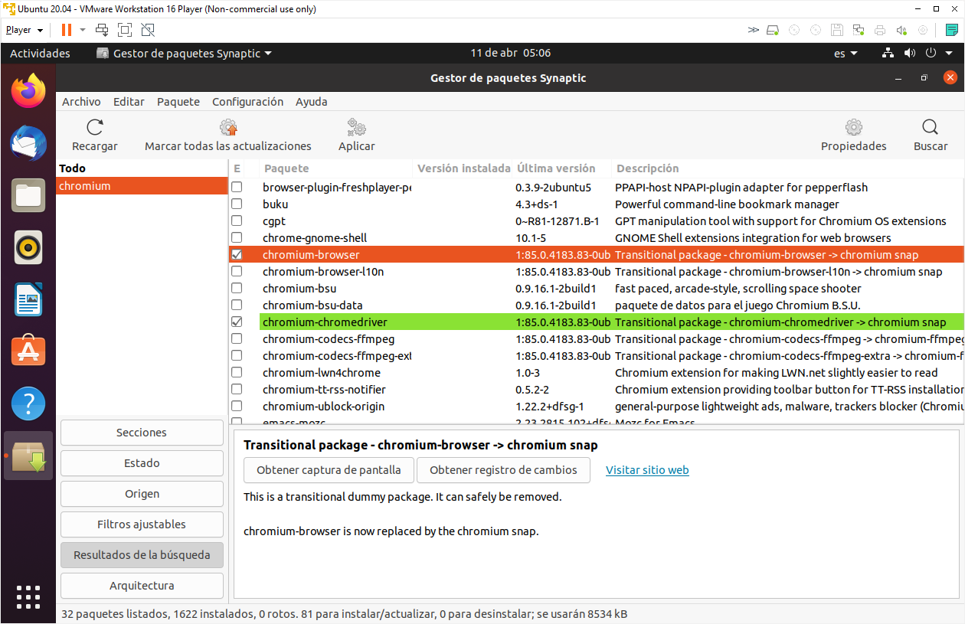

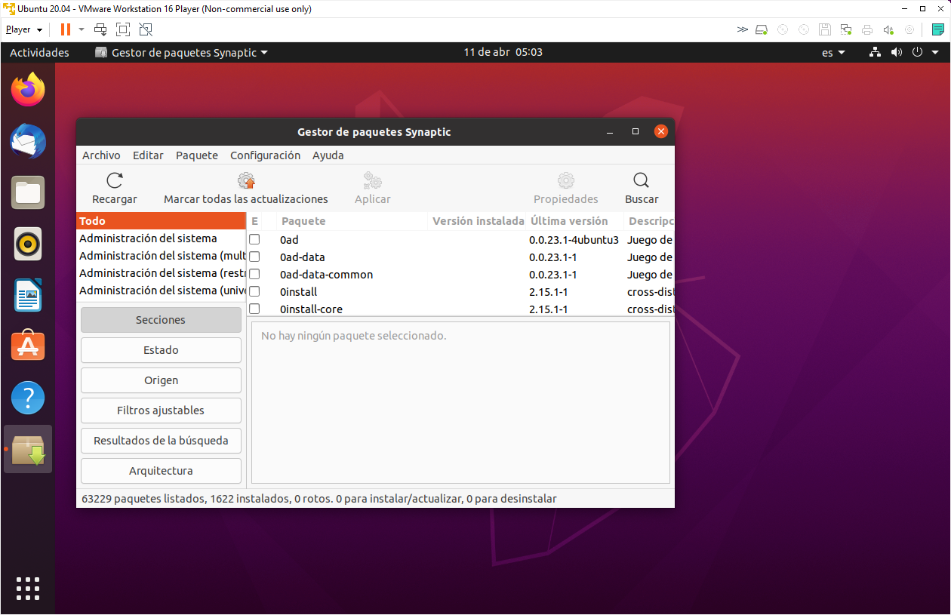

Una vez instalado comprobamos que se carga correctamente

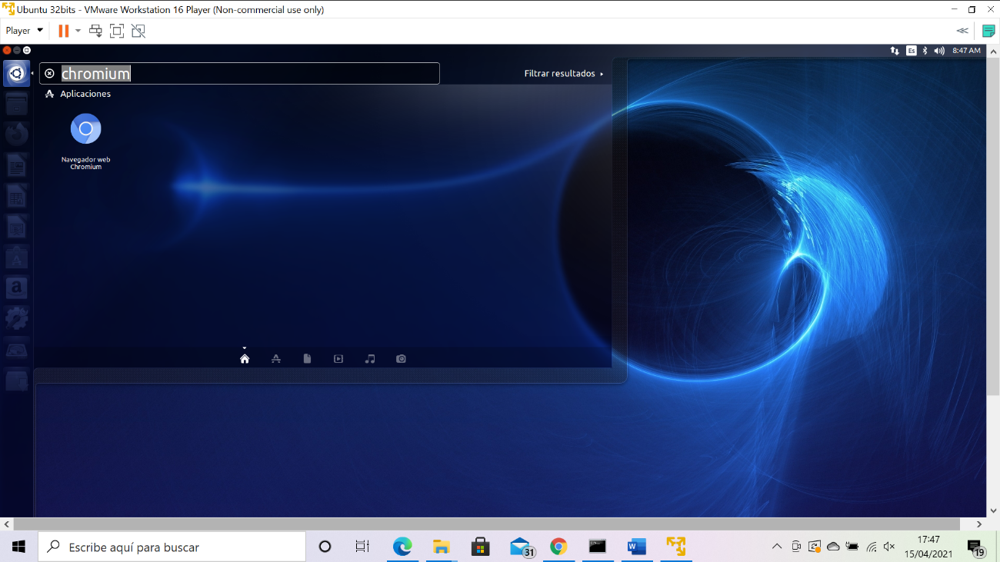

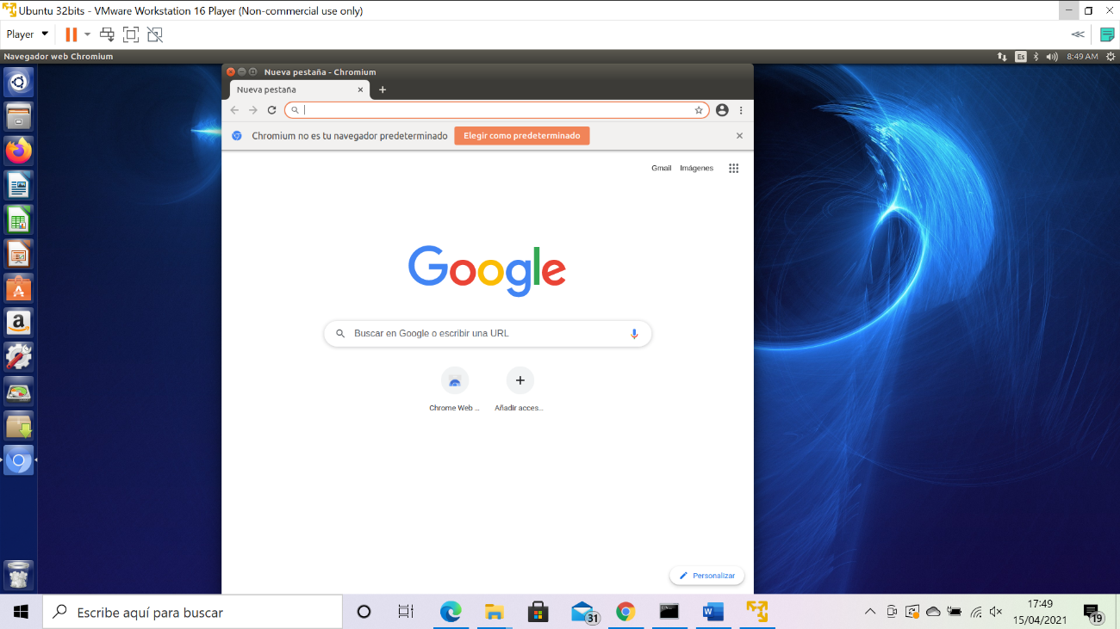

* **Visualizar la configuración de las particiones del disco virtual e información sobre sus directorios utilizando: Gparted, Baobab y comandos de terminal.**

**Gparted**

Gparted nos muestra información sobre las particiones de los diferentes discos y dispositivos de almacenamiento de nuestro equipo

En la ventana inicial pulsamos la opción “Ver” y después en el desplegable “información del dispositivo”.

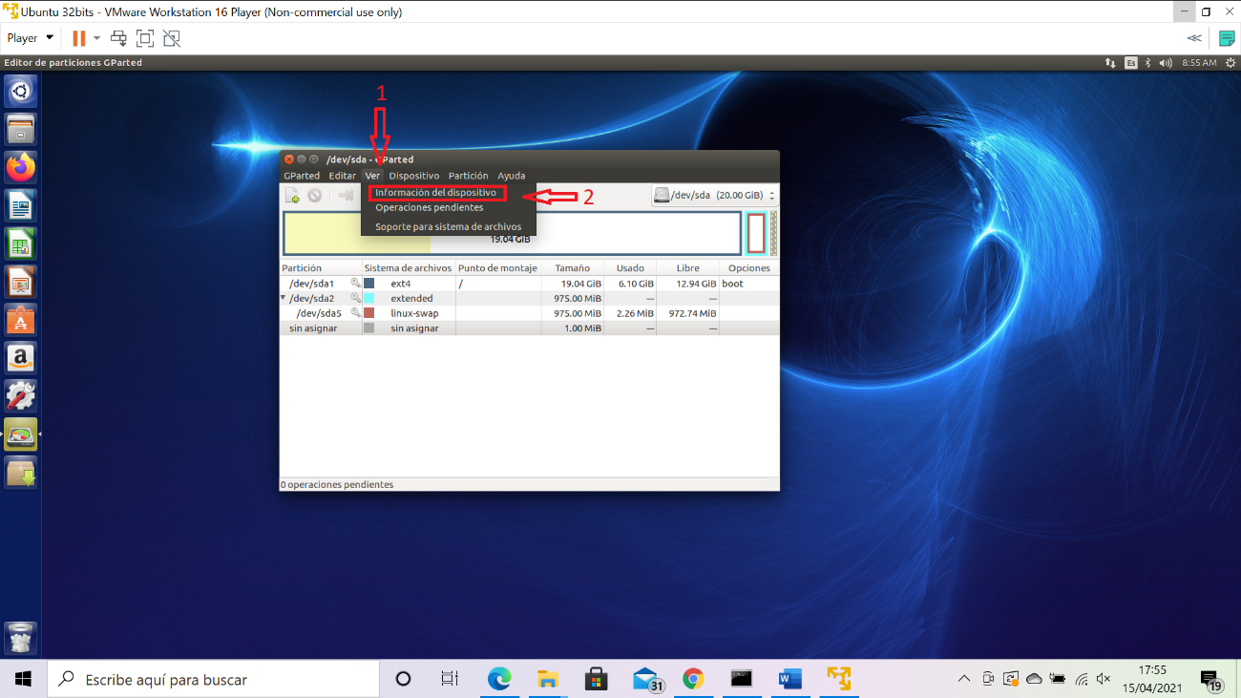

Se nos abrirá una ventana con todos los detalles.

Nos muestra la información del tamaño de las particiones en MiB, Gib, etc. Nos dice que tipo de sistema de archivos tenemos en cada partición y porción de esa partición tenemos usada y el espacio libre que nos queda.

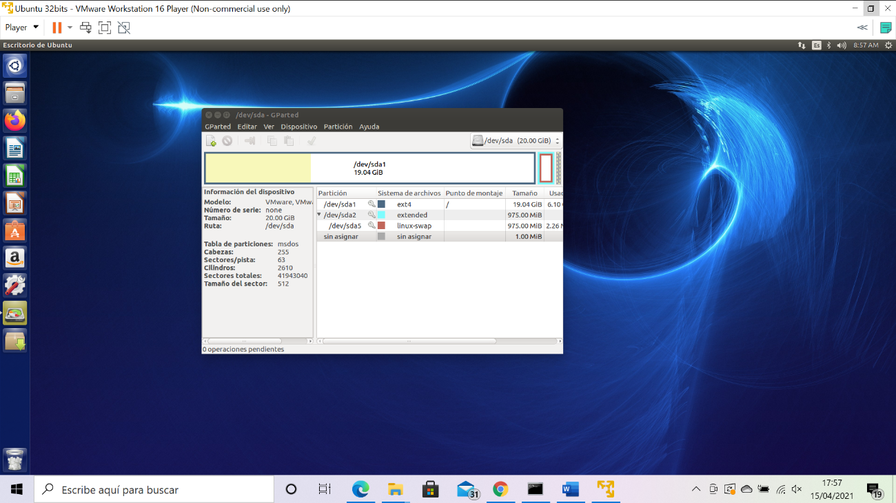

Para ver los dispositivos seleccionamos “Gparted” y en el desplegable pinchamos sobre “Dispositivos”

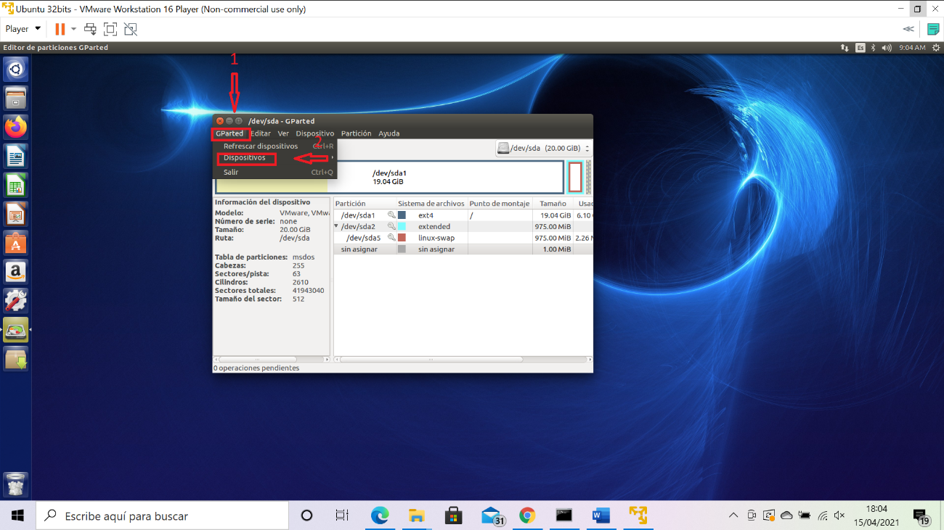

Podemos elegir el dispositivo que necesitamos consultar. En este caso tal y como se ve en la imagen salen 2 dispositivos, el disco de 20 GiB y un USB de 16 GiB, aunque en realidad son menos.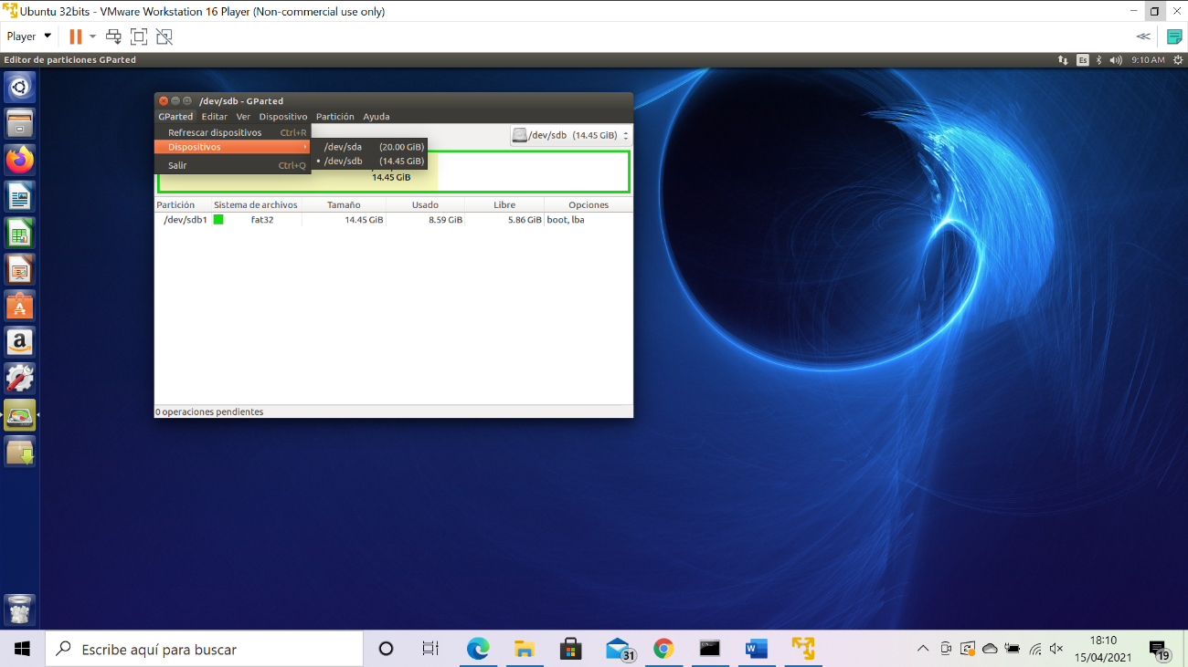

**Baobab**

Baobab nos permite obtener una amplia información sobre la distribución de la información en los distintos directorios de nuestro disco. Así podemos hacernos una idea de la ocupación del mismo.

Lo ejecutamos desde el buscador de aplicaciones de Ubuntu o desde un terminal.

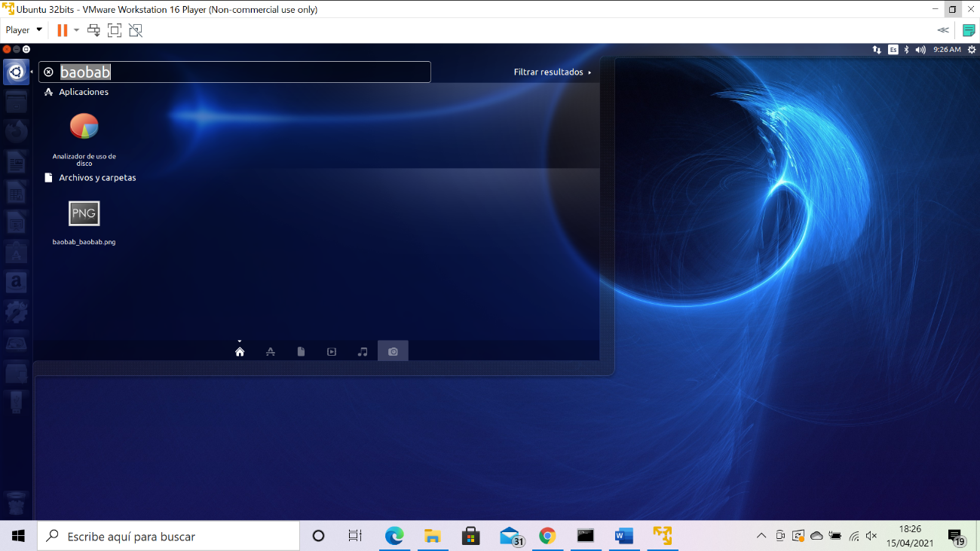

En la ventana principal seleccionamos el disco que queremos consultar:

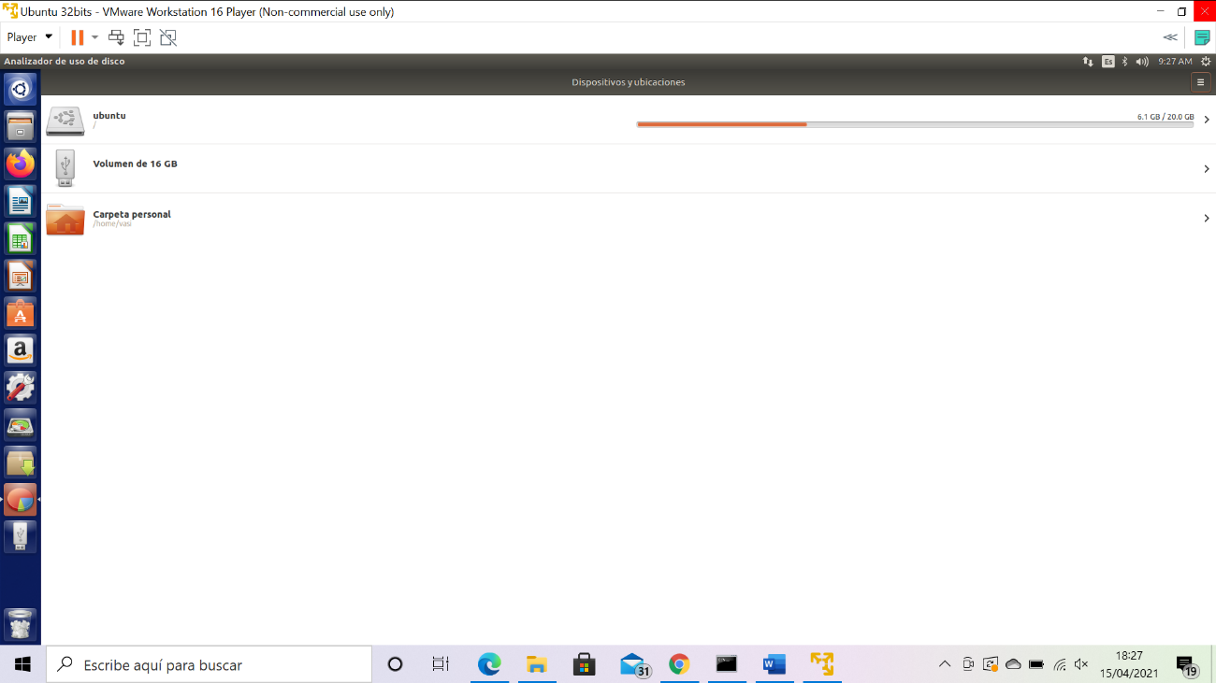

Nos saldrá un gráfico interactivo con porciones que representan el tamaño de cada directorio. Si nos movemos con el ratón sobre las porciones sin pinchar en ellos, nos irá indicando los subdirectorios que dependen de cada uno:

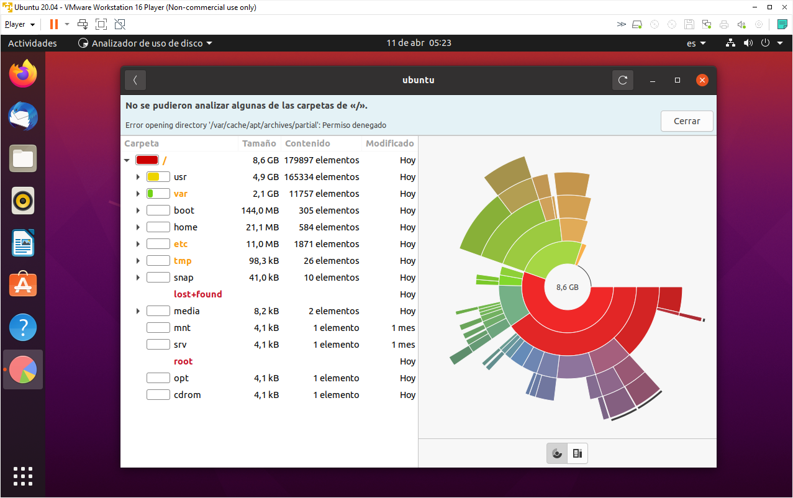

* **Visualizar la configuración de las particiones del disco virtual a través del Terminal**

df -h: Mostramos los discos y su ocupación.

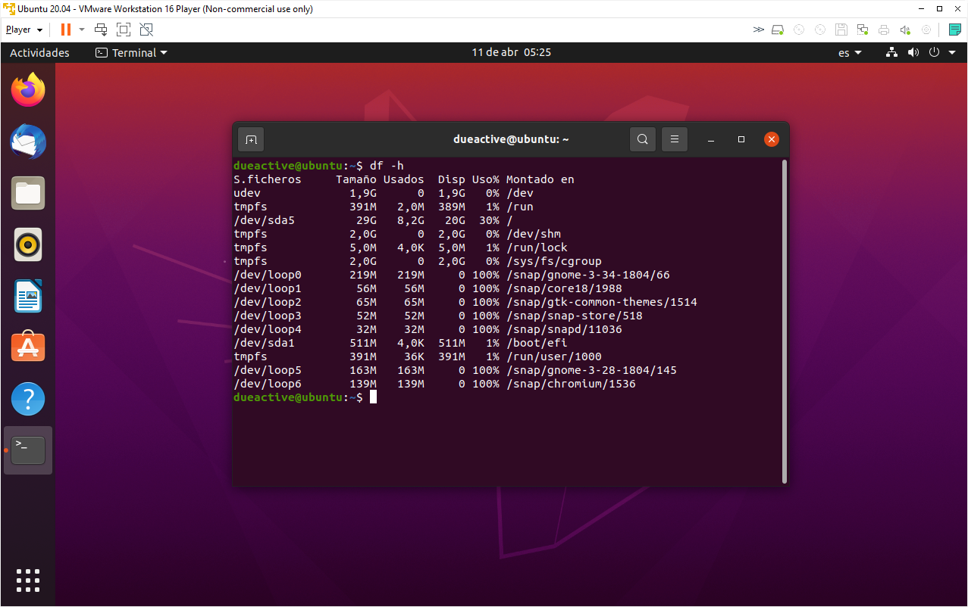

lsblk -fm: Información de las particiones.

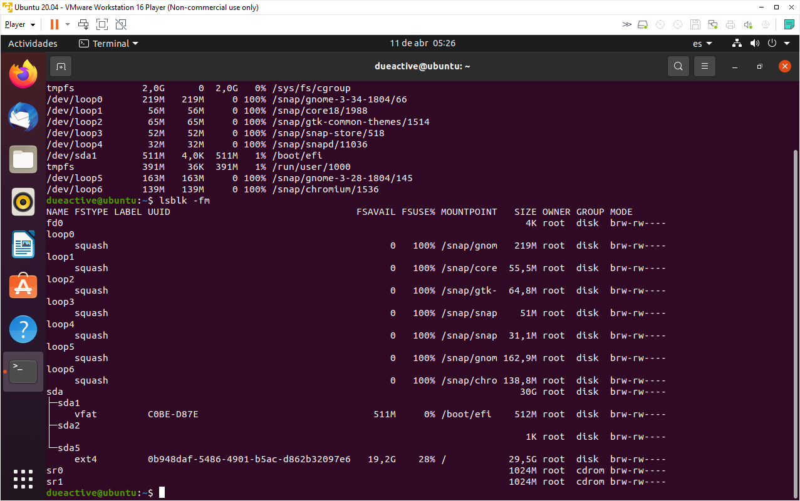

sudo fdisk -l

información sobre cada uno de los discos del sistema, señalando cuál es

la partición de inicio donde está instalado el sistema.

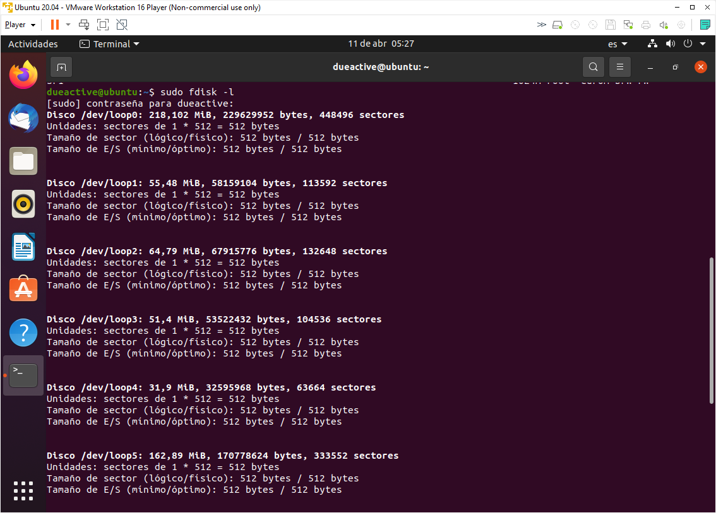

* **Visualizar la ocupación de recursos y los procesos activos del sistema mediante el monitor de recursos y por comando de terminal.**

Monitor de recursos

En el cuadro de búsqueda de Ubuntu escribimos “monitor”. Nos saldrán varias opciones, una de ellas es el monitor del sistema

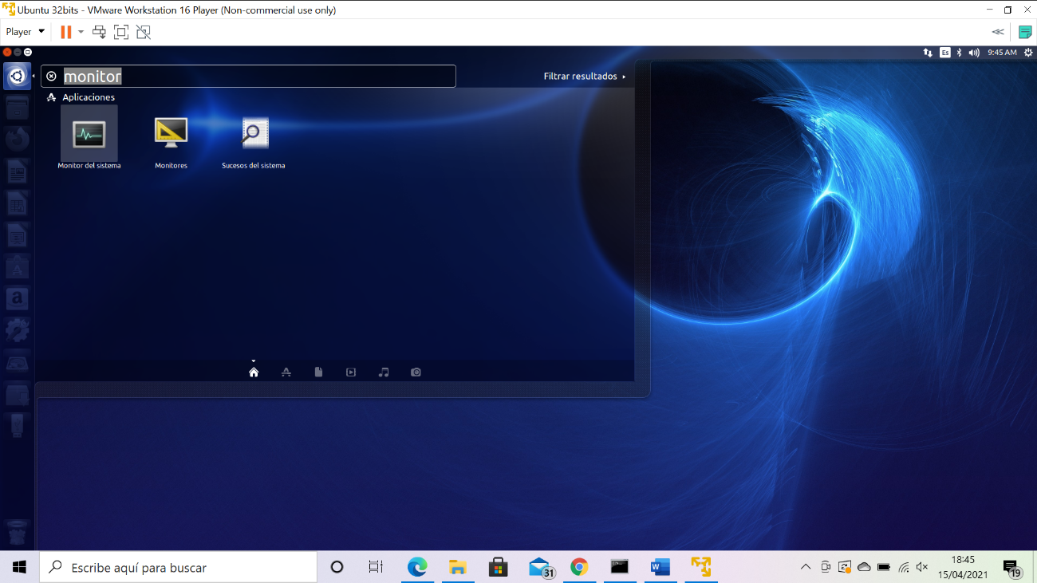

Al pulsar sobre el icono se nos abrirá la siguiente ventana con tres pestañas de información:

* Procesos
* Recursos
* Sistema de archivos

Procesos activos:

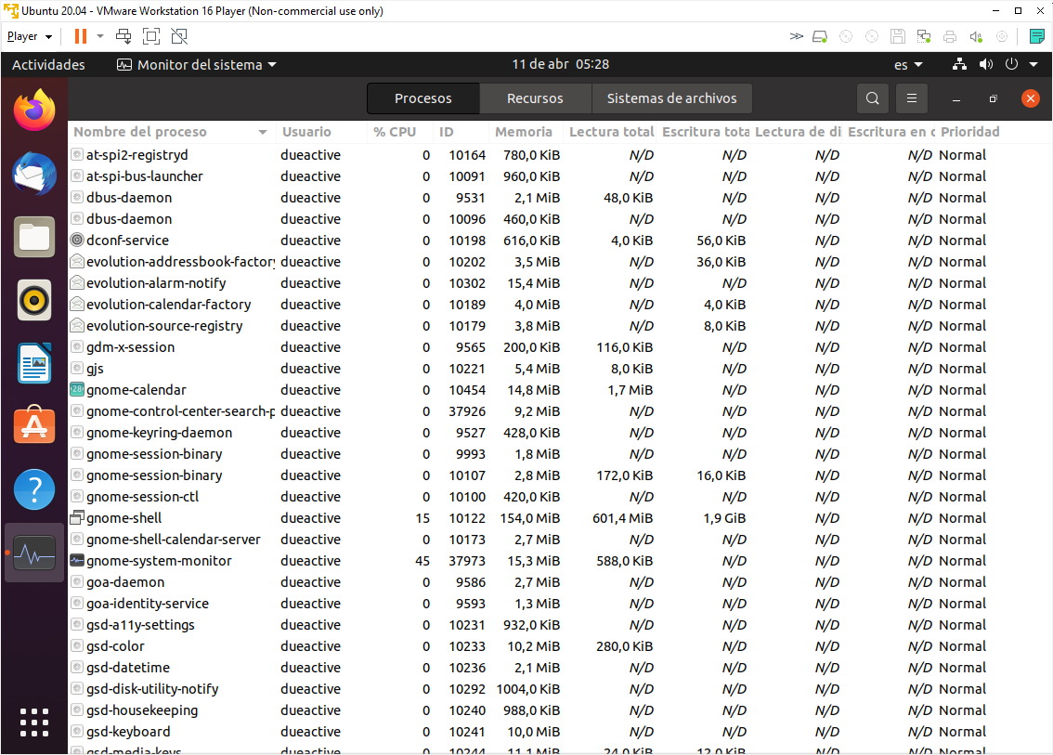

Recursos:

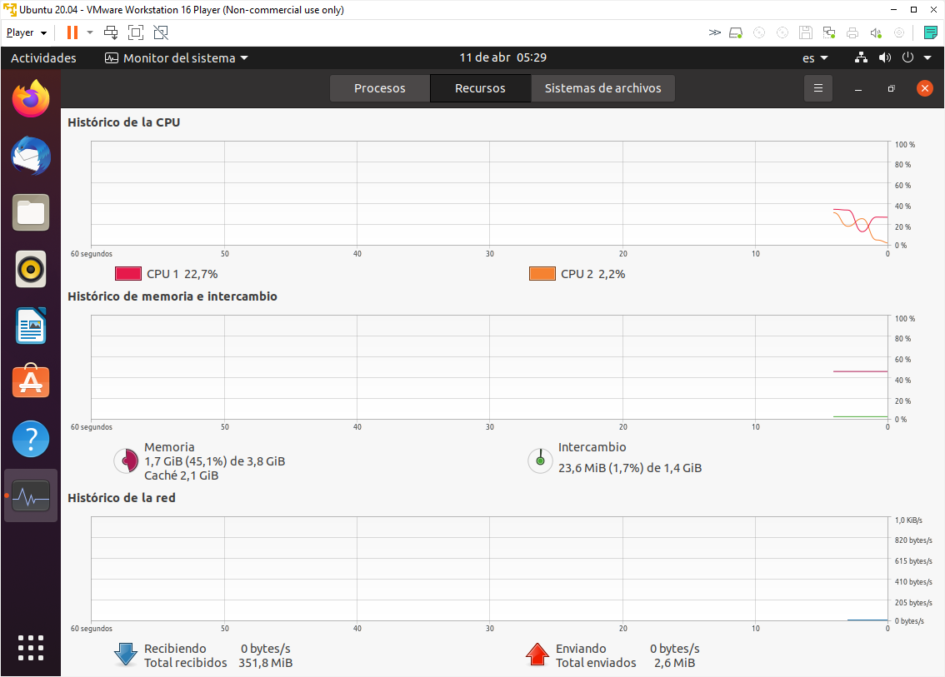

Recursos

Sistema de archivos:

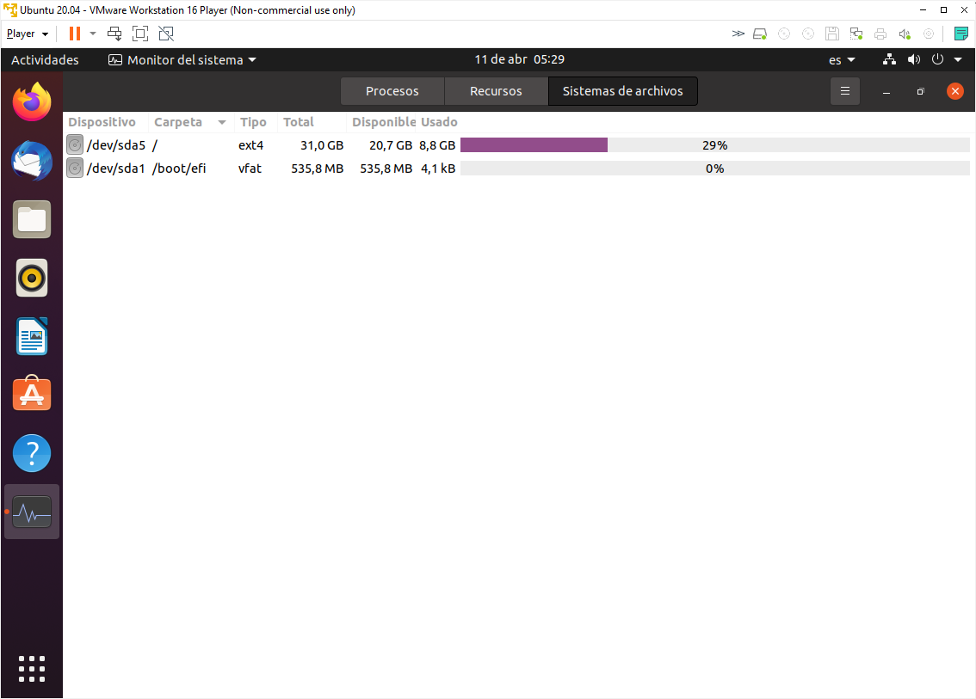

Visualizar la ocupación de recursos y los procesos activos del sistema por comando de la terminal

Lo hacemos abriendo terminal y ejecutando el comando” top”. Veremos los procesos que van “corriendo en el sistema, sus características, número de identificación (PID), consumo de CPU, etc.

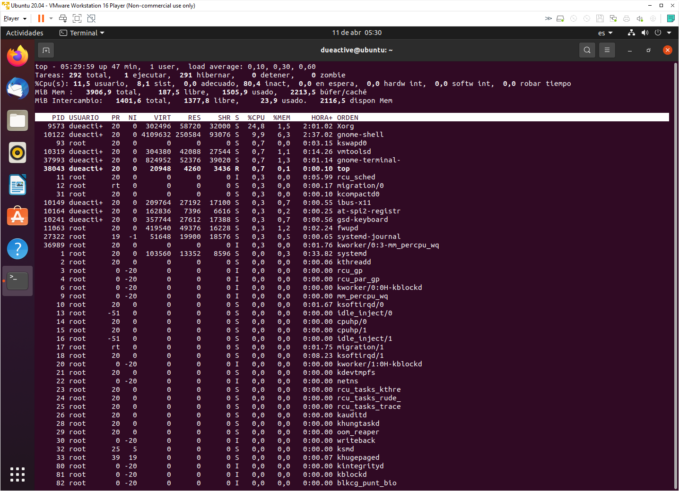

**Requerimiento 2**

1. Crear un punto de restauración del Sistema Operativo en Windows 10.

Para este ejercicio, como bien dice su nombre vamos a crear un punto de restauración en Windows 10.

Un punto de restauración es un tipo de copia de seguridad de elementos importantes de Windows a la que podemos acceder en caso de que algo vaya mal en nuestro sistema operativo, ya sea tras apagar, reiniciar o apagado automático.

Lo primero que haremos será irnos a nuestro buscador de Windows donde buscaremos “Restauración del sistema”

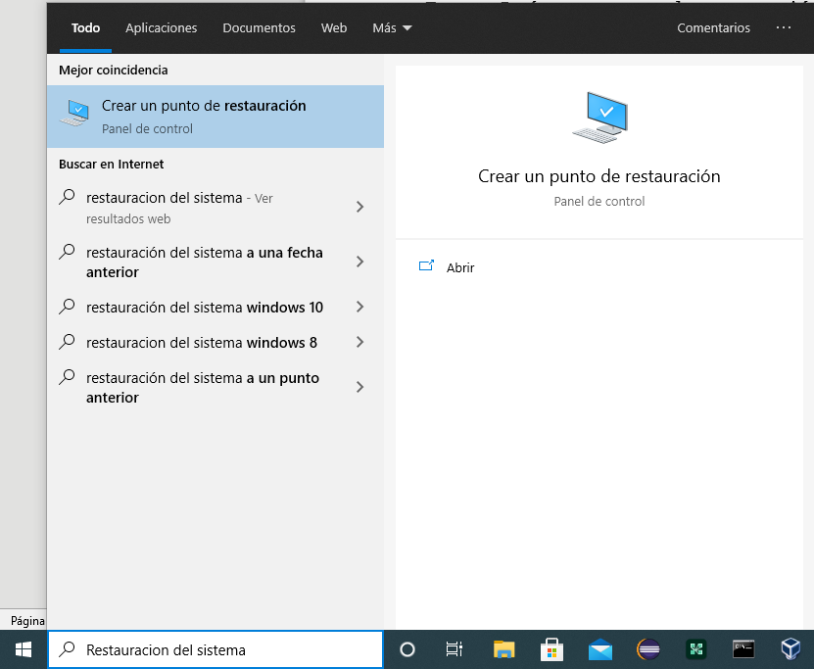

Al pinchar sobre “Crear punto de restauración” se nos abrirá la siguiente ventana:

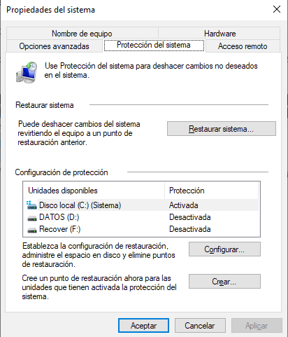

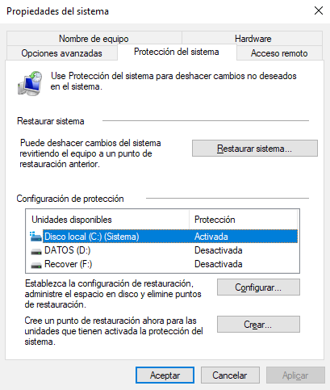Una vez aquí si nuestro disco duro tiene la Protección activada, solo tenemos que darle a “Crear” para que se nos empiece a crear el punto de restauración

En el caso de que no tenga la protección activada hacemos lo siguiente:

En la misma pestaña seleccionamos el disco que queramos crear el punto de restauración y le damos a configurar



Se nos abrirá la siguiente ventana:

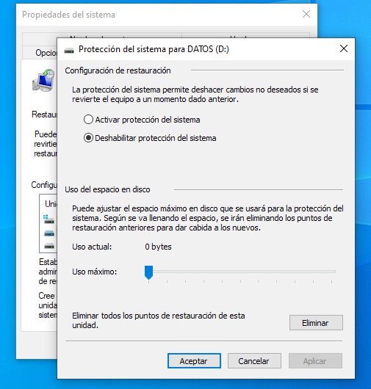

Aquí marcaremos la opción “Activar protección del sistema”

Ahora en uso máximo seleccionamos un valor entre 5 y 10 GB para poder contener más puntos de restauración.

Una vez hemos hecho lo anterior nuestro disco ya tiene la protección activada y puede contener más de un punto de restauración para en caso de que algo no nos guste poder modificarlo de nuevo.

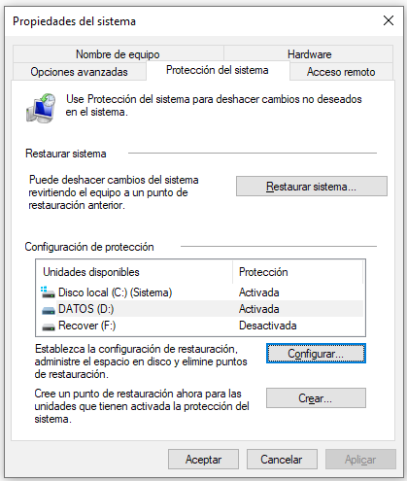

Por último, solo queda darle a “Crear” y añadir una descripción de nuestro punto de restauración.

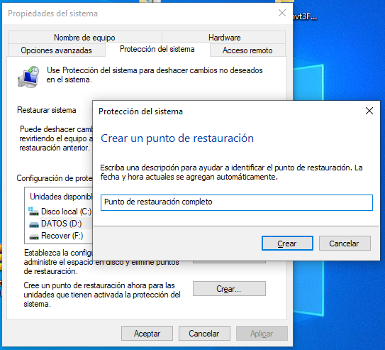

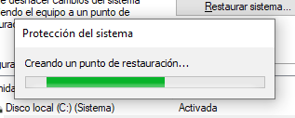

2. Crear una unidad de recuperación del sistema Windows 10.

Lo hacemos sobre el S.O de Windows 10 que tenemos instalado en nuestra máquina virtual.

Conectamos previamente una unidad USB de 16 GB. Es importante que la unidad este vacía porque este proceso borra todos los datos almacenados en la unidad.

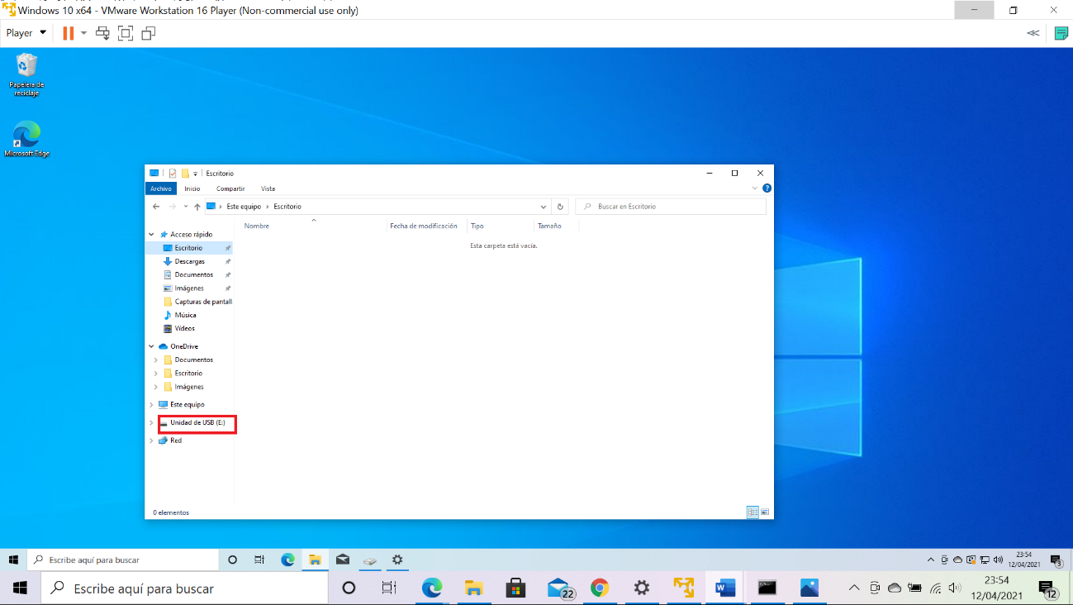

Lo primero que hacemos es escribir en el buscador de la barra de tareas “unidad de recuperación” y nos saldrá la siguiente ventana:

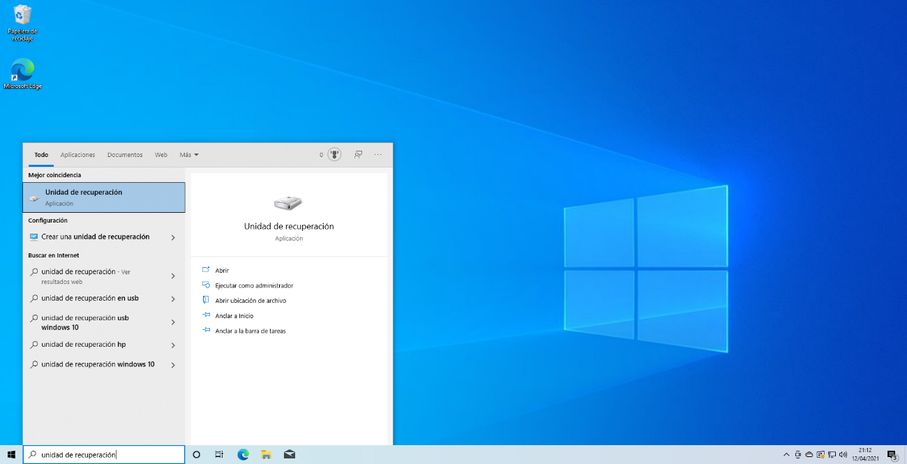

Pulsamos sobre la opción “Ejecutar como administrador” y después el asistente nos pedirá permiso que la aplicación haga cambios en el dispositivo, le decimos que “Sí”.

Una vez dados los permisos se abrira otra ventana con la opción de crear una unidad de recuperación en la que el asistente nos guiará por el proceso.

Si marcamos la opción de ***Realizar una copia de seguridad de los archivos de sistema (1)***, podremos reinstalar Windows por completo. Lo recomendable es elegir esta opción (viene marcada por defecto) y después pulsamos sobre el botón **Siguiente (2)** para continuar.

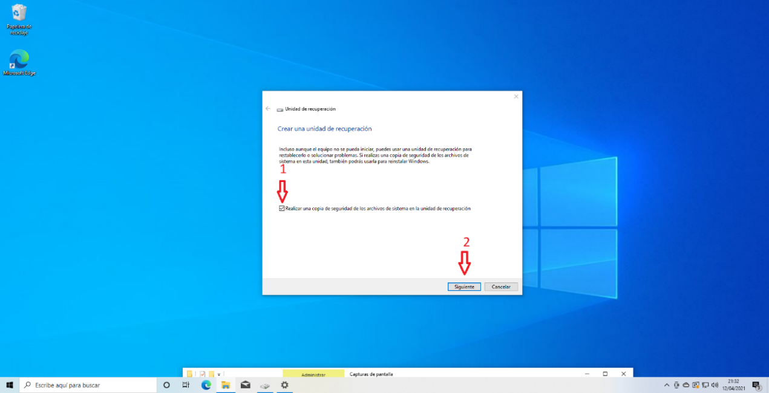

En la siguiente ventana el asistente nos pedirá elegir la unidad USB disponible que tenemos conectada y nos informará que la unidad tiene que tener al menos 8 GB de espacio. También nos dirá que se perderán todos los datos que haya en el USB:

Seleccionamos la unidad USB y pulsamos Siguiente para continuar con el proceso

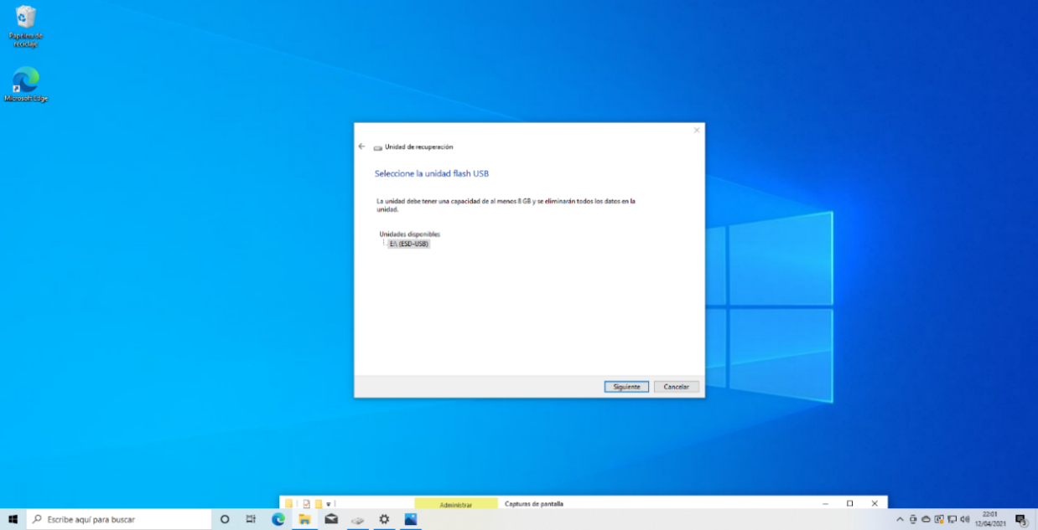

En la última pantalla del proceso se nos volverá a advertir de que se van a eliminar todos los datos que hay en la unidad USB que vayamos a utilizar para sobrescribir la unidad de recuperación. Pulsamos sobre el botón **Crear** para seguir adelante:

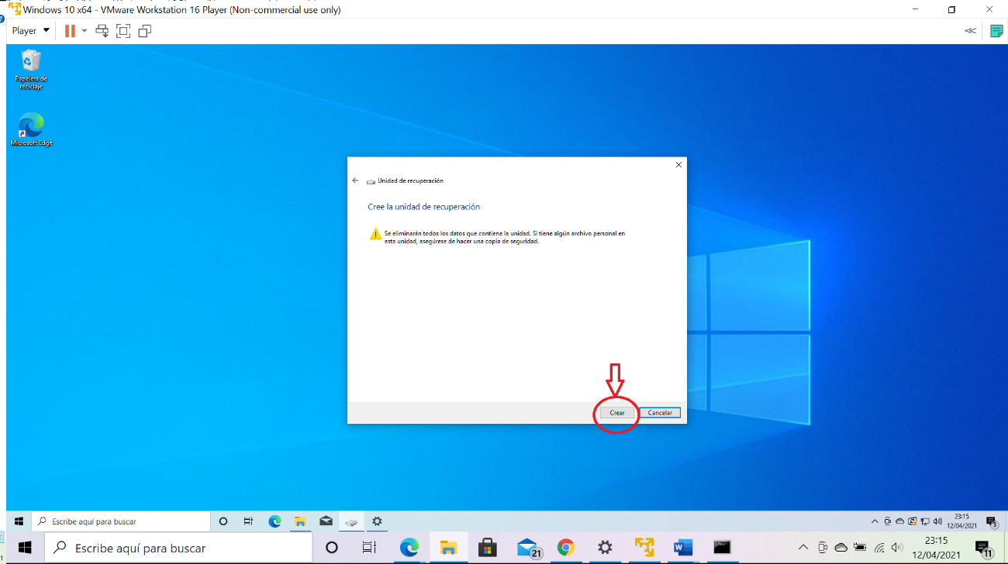

A continuación, nos saldrá una ventana en la que veremos cómo avanza el proceso de creación de nuestro USB de recuperación. Este proceso puede durar más de una hora.

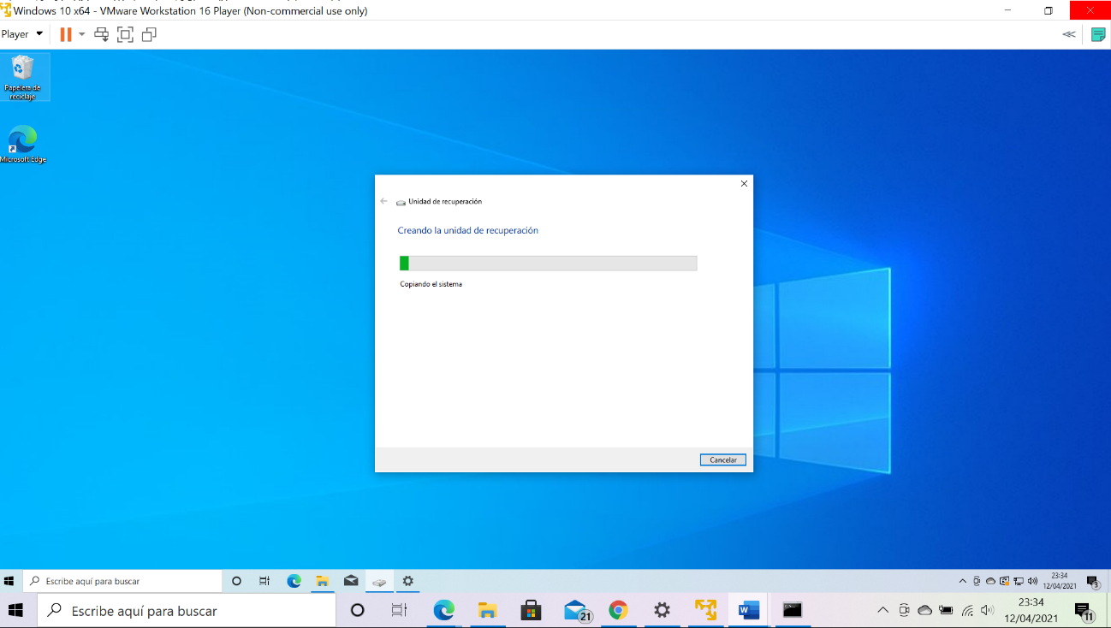

Una vez finalizado el proceso le damos a *Finalizar* y podemos usar el USB en el ordenador que queramos.

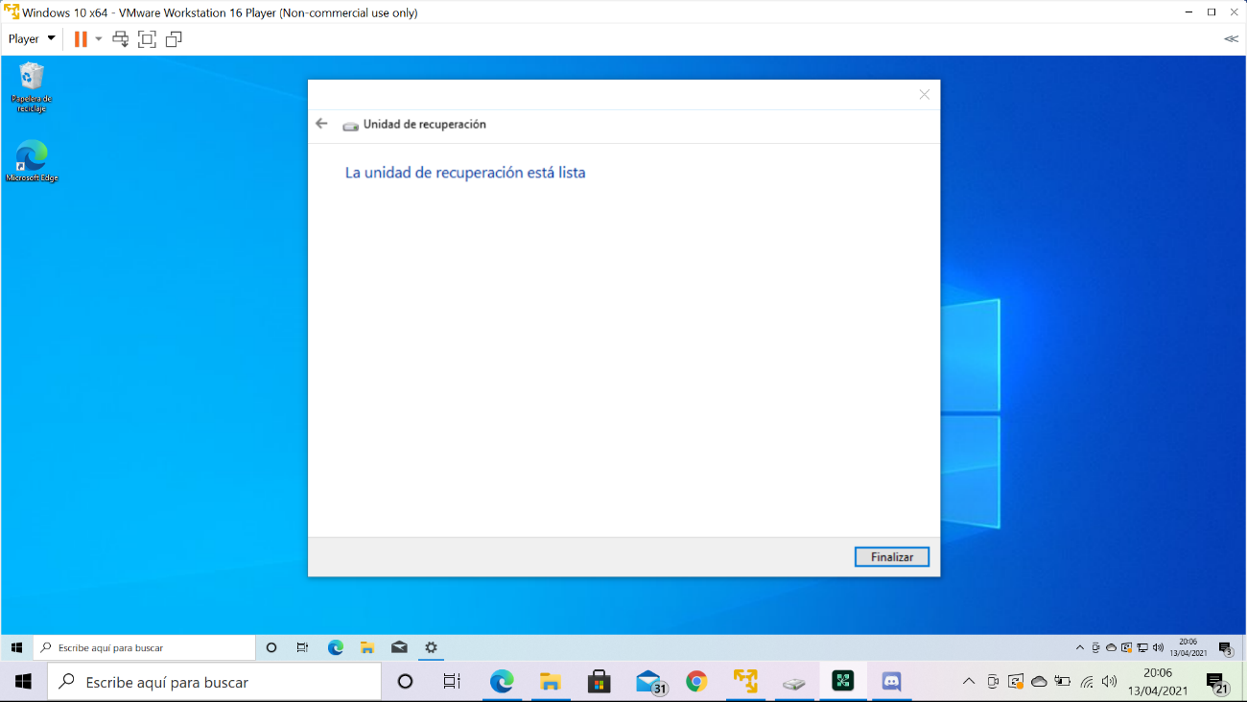

Al abrir la unidad USB podemos comprobar las carpetas y archivos que se han creado.

